ФЕДЕРАЛЬНОЕ АГЕНТСТВО ПО ОБРАЗОВАНИЮ РФ

Белгородский государственный технологический университет
им. В.Г. Шухова

УЧЕБНО-МЕТОДИЧЕСКИЙ
КОМПЛЕКС

А.С. Черныш

МЕХАНИКА ГРУНТОВ
Учебное пособие для студентов специальности 290700
дневной и заочной форм обучения
с применением дистанционных технологий

Белгород
2006

А.С. Черныш

МЕХАНИКА ГРУНТОВ
Учебное пособие для студентов специальности 290700
дневной и заочной форм обучения
с применением дистанционных технологий

Белгород
2006

УДК ………
ББК ……….
Ч ……

Черныш А.С.
Ч …..Механика грунтов / учеб. пособие – Белгород: Изд-во БГТУ им.
В.Г. Шухова, 2006. - ….. с.

В учебном пособии освещены физико-механические свойства грунтов, геодинамические процессы и влияние их на сооружения, инженерно-геологические изыскания, распределение напряжений и деформаций грунтов в основаниях сооружений, устойчивость массивов грунтов.
Предназначено для студентов специальности 290700 "Теплогазоснабжение и вентиляция" заочной формы обучения с применением дистанционных технологий.

УДК ……….
ББК ………..

© Белгородский государственный
технологический университет (БГТУ) им. В.Г. Шухова, 2006

ВВЕДЕНИЕ

Механика грунтов есть механика природных дисперсных тел и составляет часть общей геомеханики, в которую как составные части входят глобальная и региональная геодинамика, механика массивно-кристаллических горных пород, трещиновато-блочных скальных горных пород, механика рыхлых горных пород и механика органических и органо-минеральных масс. Механика грунтов так же является одним из важных разделов геомеханики, в основу которой положены как законы теоретической механики (механики твердых абсолютно несжимаемых тел), так и закономерности строительной механики деформируемых тел. Однако указаные выше закономерности справедливы для сплошных тел, в то время как грунты представляют дисперсную, а часто и дисперсно-коллоидную систему, на свойства которой влияют условия их формирования и взаимодействия с окружающей физико-геологической средой.
Курс «Механика грунтов» направлен на изучение теории грунтовых оснований. Роль механики грунтов как инженерной науки огромна. Без знания основ механики грунтов не представляется возможным правильно запроектировать современные промышленные сооружения, жилые здания и другие сооружения.
Любое из возводимых сооружений должно обладать необходимой устойчивостью и прочностью, а так же удовлетворять особым требованиям по деформациям. Одновременно к проектируемым сооружениям предъявляют следующие требования: они должны быть возведены с минимальными затратами материальных средств, рабочей силы и времени. Для успешного решения всех этих вопросов необходимо выявлять и учитывать при проектировании сооружений природные условия их возведения, в частности породы и грунты, на которых будет основываться сооружение, их состав, состояние и свойства, а так же условия залегания и мощность отдельных пластов, трещиноватость скальной толщи и т.д.. Исключительное и часто решающее значение приобретают условия работы грунтов и горных пород под воздействие масс возводимых сооружений, приложенным к ним сил и возникающих в толщах напряженных состояний. Возводимые сооружения нередко оказываются под губительным воздействием тех или иных природных геологических процессов и явлений, называемых геодинамическими. К их числу относят в первую очередь сейсмические явления, оползни и обвалы, провальные явления.
Отрицательное воздействие на сооружение всех этих процессов и явлений можно исключить или ослабить проведением защитных мероприятий. Подобные решения могут быть эффективными при условии, что эти явления были своевременно изучены и выявлена их роль в работе проектируемого сооружения.

1 Классификация и составные элементы грунтов

Грунт — рыхлая горная порода коры выветривания литосферы.
По происхождению и условиям формирования грунты разделяют:
1. Континентальные отложения: элювиальные (залегающие на месте их первоначального возникновения); делювиальные (элювиальные перемещенные под воздействие силы тяжести и смыва атмосферными водами); аллювиальные (переносимые водными потоками на значительные расстояния и образующие мощные слоистые толщи); ледниковые (образовавшиеся в результате действия ледников, к ним относят валунные глины и суглинки); водно-ледниковые (пески и галечники); озерно-ледниковые (ленточные глины, суглинки и супеси); эоловые — продукты выветривания переносимые воздушными потоками (пески дюн, барханы), лессовые грунты.
2. Морские отложения: толщи дисперсных глин, органогенные грунты, ракушечники, органно-минеральные грунты (илы, заторфованные грунты, различные пески и галечники).
В состав природных грунтов входят элементы, которые разделяют на три группы:
твердые минеральные частицы;
вода в различных видах и состояниях;
газообразные включения.
Кроме того, в состав некоторых грунтов входят органические и органо-минеральные соединения.
Твердые минеральные частицы грунта представляют собой систему разнообразных по форме, составу и размерам твердых минеральных зерен.
Существенным фактором при оценке свойств твердых грунтовых частиц является их минералогический состав. Одни минералы менее активно взаимодействуют с водой, окружающей минеральные частицы, другие — значительно сильнее. Чем мельче частицы грунта, тем больше их удельная поверхность, тем больше возникает центров взаимодействия как с окружающей твердой частицы водой, так и контактов твердых частиц.
Все грунты по размерам подразделяются на следующие группы.
- Крупнообломочные грунты.
2. Песчаные грунты.
3. Глинистые грунты (ввиду их большого разнообразия не разделяют на группы).
Классификация крупнообломочных и песчаных грунтов в зависимости от размера частиц приведена в таблице 1.

Таблица 1 — Классификация грунтов по гранулометрическому составу
Виды крупнообломочных и песчаных  грунтов | Масса частиц размером d в процентах от массы воздушно сухого грунта
Валунный грунт  (при преобладании неокатанных частиц – глыбовый) | d > 200 мм более50%
Галечниковый грунт  (при преобладании неокатанных частиц – щебнистый) | d > 10 мм более50%
Гравийный грунт  (при преобладании неокатанных частиц – дресвяной) | d > 2 мм более50%
Песок гравелистый | d > 2 мм более 25%
Песок крупный | d > 0,5 мм более50%
Песок средней крупности | d > 0,25 мм более50%
Песок мелкий | d > 0,1 мм равен или более 75%
Песок пылеватый | d > 0,1 мм менее 75%

Глинистые частицы имеют компактную форму, представляют собой тонкие чешуйки толщина которых в 10—50 раз меньше их большего размера. Форма может быть многоугольной (каолинит), игольчатой (аттапульгит). Содержание в грунте по массе того или иного количества глинистых частиц в следствии их чрезвычайной дисперсности, позволяющей им обволакивать твердые песчаные зерна, сказывается на физических свойствах грунтов.
Основные виды глинистых минералов: каолинит, монтмориллонит, аттапульгит, гидрослюды.
Наиболее изучены из глинистых минералов каолинит Al₂O₃ 2SiO₂ 2H₂O и монтмориллонит Al₂O₃ 4SiO₂ nH₂O. Существенное значение для свойств глинистых грунтов играет минеральный состав глинистых частиц. Так например, кристаллы монтмориллонита обладают подвижной кристаллической решеткой, способной втягивать внутрь кристаллов молекулы воды и соответственно значительно набухать.

2 Вода в грунте

Минеральные частицы грунта имеют отрицательный заряд. Молекулы воды, содержащиеся в грунте, представляют собой диполи, несущие на одном из концов положительные заряды (кислород), на другом — отрицательные (2 атома водорода). При соприкосновении твердой минеральной частицы и молекул воды между ними возникают электромолекулярные силы взаимодействия (рисунок 1). Электромолекулярные силы очень велики и составляют несколько сотен мПа.

Воду, которая связана электромолекулярными силами с минеральными частицами, называют связанной. Слои воды (1—3 молекулы), соприкасающиеся с минеральной частицей настолько связанны электромолекулярными силами, что воду не удается удалить ни давлением, ни напором. Такой слой называют слоем прочно связанной адсорбированной воды.
По мере удаления от минеральной частицы силы электромолекулярного взаимодействия уменьшаются и образуется слой рыхлосвязанной (осмотической) воды. Рыхлосвязанная вода поддается выдавливанию из грунта внешним давлением (порядка 1 мПа).
Молекулы воды, находящиеся вне сферы действия электромолекулярных сил, образовывают свободную — гравитационную воду, движение которой происходит под действием разности напора, и капиллярную воду, подтягиваемую на высоту силами капиллярного воздействия.
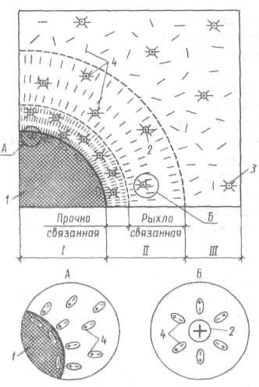
Рисунок 1 — Схема взаимодействия частиц с водой:: I — твердая частица; II — связанная вода; III — свободная вода; 1 — частица; 2 — катион; 3 — анион; 4 — молекула воды

Связанную воду еще называют пленочной. Пленочная вода при своем перемещении не подчиняется закону Дарси и ей присущи особые свойства. Так ее плотность 1,2—2,4 кг/см², температура замерзания колеблется
от минус 20 до минус 193 ^{о}С, а температура вскипания плюс 200^{о}С. Пленочная вода, связанная с поверхностью минеральных частиц, блокирует наиболее узкие ходы — поры между частицами, поэтому возникает почти полная водонепроницаемость плотных глин.

3 Газы в грунте

Газообразные включения всегда в определенном количестве содержатся в грунтах и могут находиться в следующих состояниях: замкнутом (защемленные) — располагаясь в межминеральных пустотах, свободном — когда газы соединяются с атмосферой и растворенные в поровой воде.
Содержание свободного газа в грунте особого значения не имеет, так как он практически не участвует в распределении давлений.
Защемленные и растворенные газы вследствие их сжимаемости могут оказывать существенное влияние на свойства грунтов.

4 Структурные связи и строение грунтов

Природа структурных связей весьма сложна и определяется комплексом внешних и внутренних сил электромагнитной природы.
Молекулярные силы, непосредственно взаимодействующие между твердыми частицами (силы Ван-дер Ваальса), могут возникать только при очень тесном контакте минеральных частиц (несколько рядов молекул). Такие силы возникают в грунтах, подвергшихся огромному давлению. Суммарное действие сил зависит от числа точек контакта, которых в грунтах вообще мало.
В зависимости от свойств минеральных частиц и заполняющих поры грунтов водных растворов между частицами грунтов формируются связи, которые разделяют на: 1) водно-коллоидные, 2) кристаллизационные.
Связи между частицами образуются путем седиментации (образования осадков), диагениза (превращение осадков в твердые породы) и метаморфизма (преобразование под влиянием температуры и давлении). Весь этот процесс носит название литогенеза.
Водно-коллоидные связи обусловлены силами электромолекулярного взаимодействия между минеральными частицами и пленками воды с одной стороны, и коллоидными оболочками, с другой. Коллоидная система — это высокодисперсная система. Чем тоньше водно-коллоидные оболочки, тем водно-коллоидные связи будут большими. Водно-коллоидные связи пластичны и обратимы.
Кристаллизационные связи возникают под действием сил химического сродства, образуя с минеральными частицами новые поликристаллические соединения — прочные, но хрупкие. Прочность этих связей зависит от состава минералов.

Природная структура, их состав состояние характер связи и определяет деформационно-прочностные свойства грунтов. Эта прочность носит название структурной.
Для оценки строительных свойств дисперсных грунтов важным является текстура (сложение) природы грунтов, т.е. пространственное размещение и взаимное расположение частиц грунтов и их агрегатов, характеризующее неоднородность грунтовой толщи.
Различают следующую текстуру грунта:
1. Слоистая.
2. Слитная.
3. Сложная (ячеистые, макропористые).

5 Физические свойства грунтов

Основные:
1. Удельный вес природного грунта γ равен отношению массы грунта к занимаемому этим грунтам объему умноженному на ускорение свободного падения g
γ = ρ g . (1)

Если обозначить V₁ — объем твердых частиц; V₂ — объем пустот (пор), g₁ — масса твердых частиц; g₂ — масса воды в порах грунта то,

ρ = (g₁+g₂)/(V₁+V₂) . (2)

2. Удельный вес частиц грунта γ_{s} — показатель минералогического состава

γ_{s}= (g₁/V₁)⋅g . (3)

3. Влажность грунта W — отношение массы воды к массе высушенных частиц (твердых частиц)

W = g₂/g_{1 .} (4)

Дополнительные:
1. Граница текучести W_{l} соответствует влажности, при которой грунт переходит в текучее состояние. Эту влажность определяют стандартным испытанием при котором конус с углом при вершине 30⁰ и массой 76 г. погружается в грунт на 10 мм.

2. Влажность на границе раскатывания W_{р} соответствует влажности, при которой грунт теряет свою пластичность. Определяют раскатыванием жгута из грунта по бумаге.

Производные:
1. Удельный вес сухого грунта γ_{d} — отношение массы твердых частиц ко всему объему умноженному на ускорение свободного падения q

γ_{d} = [g₁/V₁+ V₂]·q . (5)

2. Коэффициент пористости е — отношение объема пор грунта n к объему его скелета m

e = n/m (6)
или
e = (ρ_{s} – ρ_{d})/ ρ_{d .} (7)

По коэффициенту пористости можно определить степень уплотненности грунтов. Если e < 1, то грунт достаточно плотный; e > 1 - то грунт рыхлого сложения
3. Удельный вес сухого грунта γ_{d}

γ_{d} = ρ/[(1+W)] q . (8)

4. Удельный вес грунта взвешенного в воде γ_{sв}
При распределения грунта ниже уровня грунтовых вод скелет грунта будет испытывать взвешивающее действие воды, что необходимо учитывать при расчетах напряженного состояния грунтов.

γ_{св} = (ρ_{s} – ρ_{w}) ⋅ q/(1+е) . (9)

Классификационные:
1. Индекс пластичности I_{р} (число пластичности) — показатель содержания глинистых частиц в грунте.

I_{р} = W_{L} - W_{р .} (10)

Классификация глинистых грунтов в зависимости от числа пластичности приведена в таблице 2.

Таблица 2 — Классификация глинистых грунтов по числу пластичности

Виды глинистых грунтов | Число пластичности I_{р}
Супесь | 0,01≤ I_{р} ≤0,07
Суглинок | 0,07≤ I_{р} ≤0,17
Глина | 0,17< I_{р}

2. Индекс текучести I_{L} — показатель консистенции

I_{L} = (W - W_{р})/( W_{L} - W_{р}) . (11)

Уплотненность глинистых грунтов определяют консистенцией, под которой понимаем густоту, вязкость глинистых грунтов (плотность сложения), способность грунтов сопротивляться пластическому изменению формы. Консистенция зависит от количественного соотношения твердых частиц и воды в единице объема (таблица 3).

Таблица 3 — Классификация глинистых грунтов по индексу текучести

Виды глинистых грунтов | Показатель консистенции I_{L}
СУПЕСИ
Твердые | I_{L}< 0
Пластичные | 0 ≤ I_{L} ≤1
Текучие | 1 < I_{L}
СУГЛИНКИ И ГЛИНЫ
Твердые | I_{L}< 0
Полутвердые | 0 I≤ I_{L}≤ 0,25
Тугопластичные | 0,25 < I_{L}≤ 0,5
Мягкопластичные | 0,5 < I_{L}≤ 0,75
Текучепластичные | 0,75 < I_{L}≤ 1
Текучие | 1 < I_{L}

3. Коэффициент водонасыщения (степень влажности) S_{r} — это отношение природной влажности грунта к его полной влагоемкости

S_{r} = $\frac{{Wρ}_{s}}{e⋅ρ_{w}}$ . (12)

6 Основные закономерности механики грунтов

Грунты как природные тела имеют множество свойств и характеристик. Для использования грунтов как среды для инженерной деятельности человека необходимо выделить свойства, требуемые для обеспечения
устойчивости сооружений. Эти свойства были выделены на основании многовекового опыта строительства и проектирования зданий.
1. Сжимаемость — изменение пористости грунта под нагрузкой.
2. Водопроницаемость — способность воды проникать сквозь слой грунта это общее свойство всех пористых тел, но для грунтов величина переменная.
3. Контактная сопротивляемость сдвигу — внутреннее трение в сыпучих грунтах и трение со сцеплением грунтах связных.
4. Деформируемость грунтов — сопротивляемость и податливость структурных связей, и деформируемость отдельных компонентов образующих грунты.
Сжимаемость грунтов — процесс более плотной укладки (переупаковки) в горной породе слагающих частиц. Этот процесс сопровождается
неизбежным взаимным перемещением частиц, которое выражается в виде некоторых микросдвигов элементарных частиц слагающих пород, при этом происходит уменьшение пористости.
Следует отметить, что для различных типов грунтов механизм уплотнения различен. Так для сыпучих несвязных грунтов уплотнение происходит при таких величинах нагрузки, когда преодолены силы трения минимальными частицами. В грунтах с водно-коллоидными связями уплотнение достигается вследствие изменения толщины водно-коллоидных оболочек минеральных частиц. Для грунтов водонасыщенных уплотнение возможно лишь при изменении влажности, для грунтов неводонасыщенных оно может происходить и при сохранении их влажности.
Следует различать уплотняемость грунтов при кратковременном действии динамических нагрузок (механическую) и уплотняемость при постоянной статистической нагрузке.
При механическом воздействии (трамбовка вибрация) хорошо уплотняются лишь маловлажные рыхлые грунты, имеющие жесткие контакты между частицами.
При уплотнении грунтов постоянной нагрузкой следует рассматривать два диапазона давлений:
1. Когда внешнее давление меньше прочности структурных связей.
2. Когда эти связи преодолены.
В первом случае уплотнение грунта не происходит, то есть возникают упругие (обратимые) деформации. При нарастании нагрузки связи между частицами обрываются и наступают необратимые деформации.

Для установления основных показателей сжимаемости грунтов проводят испытания на уплотнение (рисунок 2). Полученные при этом результаты называют компрессионными характеристиками, сами испытания — компрессионными.
При испытании грунта на сжимаемость используют приборы с жесткими стенками (одометры) для обеспечения сжатия грунта только в одном направлении. Нагрузку на поверхность грунта прикладывают отдельными возрастающими ступенями и часовыми индикаторами измеряют деформации грунта.

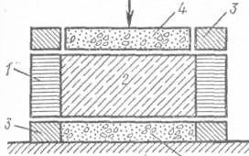

Рисунок 2 — Схема испытания образца грунта на компрессионное сжатие: 1 — кольцо; 2 — образец грунта; 3 — обойма прибора; 4 — пористый штамп

Известно, что уплотнение грунта происходит при изменении объема пор n в образце
Δn_{i} = S_{i} ⋅F; (13)

где S_{i} — измеренная деформация образца грунта при нагрузке Р_{i}; F —площадь образца.
Тогда пористость образца после уплотнения определяют по формуле

е_{i} = е_{о} – (Δn_{i}/m), (14)

где е_{о} — коэффициент пористости грунта до начала испытаний; m — объем твердых частиц (m + n = 1)
m = $\frac{1}{1+е_{0}}$⋅ Fh. (15)
Решая систему уравнений (14) и (15), получим:

e_{i} = e_{j} – (1+e_{o}) S_{i}/h . (16)

В ряде случаев при оценке сжимаемости грунтов применяют модуль осадки Е_{p} — относительную деформация грунта при данном давлении:

Е_{p}=$\frac{S_{i}}{h}$ . (17)

По результатам компрессионных испытаний строят компрессионную кривую — зависимость коэффициента пористости от сжимающего напряжения (рисунок 3)
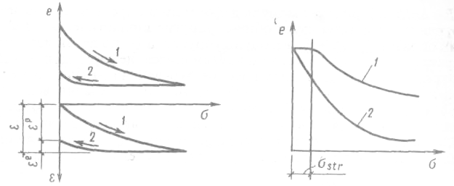
а б

Рисунок 3 — Компрессионные кривые и зависимости изменения: а — относительной деформации от напряжения, 1 — нагружение; 2 — разгрузка;
б — грунта нарушенной (1) и ненарушенной (2) структуры

При малых ступенях нагружения (не нарушенных грунтов), в месте резкого перелома при величине P_{стр} достигается предел структурной прочности образца (рисунок 3, б). Испытания продолжают до стабилизации осадки. После снятия нагрузки наблюдается разуплотнение образца, вызванное упругостью минеральных частиц, воды защемленных в порах и т.д. (рисунок 3, а кривая 2). При нарушенной природной структуре грунта уплотнение грунта начинается при самых малых нагрузках и сжимаемость будет значительно больше (кривая 2 на рисунок 3, б).
Если компрессионную кривую начертить в логарифмических координатах, то изменение коэффициента пористости будут линейно зависеть от логарифма внешних давлений. В этом случае компрессионная кривая первичного сжатия (прямая CD рисунок 4) описывается логарифмической зависимостью:

e_{i}= e_{o} - C_{c} lg(Р_{i}/P_{o}) , (17)

где e_{o} и P_{o} — начальные коэффициенты пористости и давление близкое к значению структурной прочности соответственно, e_{i} и Р_{i} — коэффициенты пористости и давление при ступени нагрузки Р, C_{c} — коэффициент компрессии равный тангенсу угла наклона полулогарифмической кривой к оси давлений.
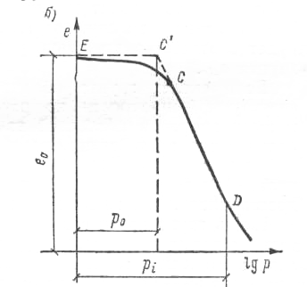

Рисунок 4 — Компрессионная кривая грунта, обладающего структурной прочностью в полулогарифмической системе координат

Если вернуться к обычным координатам (рисунок 5) и рассмотреть небольшой диапазон давлений, например, порядка 0,1 — 0,3 мПа (что обычно имеет место в основаниях сооружений), то для определения изменения коэффициента пористости можно использовать отрезок прямой АВ тогда
е_{i} = e_{o} – tg αP_{i ,} (18)

где tg α — характеризует сжимаемость грунта в рассматриваемом диапазоне давлений Р.
Эта величина носит название коэффициента сжимаемости и обозначается m_{о}

m_{о} = tg α; (18)
или
m_{о} = $\frac{е_{1}−е_{2}}{Р_{2}−Р_{1}}=\frac{е_{1}−е_{2}}{Р}$ ; (19)
или
е_{i} = e_{o} - m_{o}P_{i} . (20)

То есть коэффициент сжимаемости равен отношению изменения коэффициента пористости к величине действующего давления.

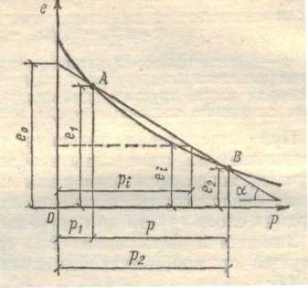
Рисунок 5 — Расчетная схема для определения коэффициента сжимаемости

При расчетах осадок часто используют коэффициент относительной сжимаемости m_{v}

$m_{v}=\frac{m_{o}}{1+e_{o}}$ . (21)

Из уравнений (20) и (16) получаем

m_{v} = S_{i} /hP_{i} , (22)

то есть коэффициент относительной сжимаемости равен относительной осадке S_{i}/ h, приходящейся на единицу давления Р_{i}.
Полученные уравнения описывают изменение коэффициента пористости лишь для спрямленного участка. Если же изменение коэффициента пористости будут бесконечно малыми, то изменение коэффициента пористости будет строго пропорциональными изменению давлению. Этого можно достигнуть, дифференцируя уравнение (20)

de = - m_{o} d_{p}. (23)

Полученное соотношение позволяет сформулировать закон уплотнения грунтов: бесконечно малое изменение относительного объема пор грунта прямо пропорционально бесконечно малому изменению давления.

7 Общий случай компрессионной зависимости

Как можно заметить из приведенных выше рассуждений, деформации грунта происходят в одной плоскости (одномерная консолидация). В реальных условиях минеральные частицы грунта перемещаются в пространстве в различных направлениях. Поэтому изменение коэффициента пористости будет зависеть не только от величины нормальных напряжений σ_{z} , но и от горизонтальных σ_{у} и σ_{х}.
Элементарный параллелепипед в условиях данной задачи будет испытывать главные напряжения σ_{х}; σ_{у}; σ_{z} (рисунок 6).

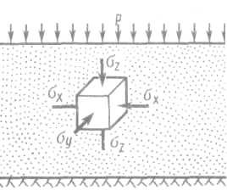

Рисунок 6 — Схема напряжений в элементе грунта при действии
сплошной равномерно распределенной нагрузки

Напомним, что при компрессионных испытаниях образец испытывают без возможности бокового расширения, относительные деформации ε_{х} = ε_{у} = 0, отсюда вытекает, что σ_{х} = σ_{у}, а из условия равновесия σ_{z} = p.
Из теории упругости

$ε_{х}=\frac{σ_{х}}{Е}−\frac{μ}{Е}(σ_{у}+σ_{z})$, (24)

где:μ; Е – коэффициент Пуассона и модуль упругости соответственно.
Для грунтов это уравнение можно записать так:

$ε_{х}=\frac{σ_{х}}{Е_{о}}−\frac{μ_{о}}{Е_{о}}(σ_{у}+σ_{z})$, (25)

где μ_{о}; Е_{о} – модули деформируемости.

Подставляя в это уравнение σ_{х} = σ_{у}, σ_{z} = p, Е_{х}= 0, получим

σ_{х} = σ_{у} = [μ_{о}/(1-μ_{о})]р; (26)

Если обозначить $ξ_{о}$= $μ_{о}$/$(1−μ_{о})$, то получим

$σ_{х}=σ_{у}=ξ_{о}р$. (27)

Величина $ξ_{о}$ получила название коэффициента бокового давления грунта в состоянии покоя, определяющего соотношение абсолютных значений нормальных напряжений, действующих по вертикальным и горизонтальным площадкам элементарного объема грунта в условиях невозможности его бокового расширения. Если при проведении компрессионных испытаний оказывается возможным измерить боковые напряжения, возникающие в образце в результате приложения к нему сжимающего напряжения, то эти коэффициенты могут быть определены. Теоретически коэффициент бокового давления может меняться в пределах от 0 до 1. Обобщая результаты многочисленных опытов, Н.А. Цытович приводит следующие наиболее распространенные значения коэффициента бокового давления:
для песчаных грунтов $ξ_{о}$=0,25…0,37,
для глинистых $ξ_{о}$=0,11…0,82.
Значения коэффициента бокового давления определяют в опытах со стабилометрами, позволяющими создавать объемное напряженное состояние образца грунта. Знание величины коэффициента бокового давления позволяет рассчитывать напряженное состояние грунтовых массивов в горизонтальной плоскости, что важно при расчетах подпорных стенок и других конструкций испытывающих давление со стороны грунтовых массивов.

8 Водопроницаемость грунтов. Закон ламинарной фильтрации

Физические представления. Водопроницаемостью называют свойство водонасыщенного грунта под действием разности напоров пропускать через свои поры сплошной поток воды. При этом под сплошным потоком воды понимают ее неразрывное движение (фильтрация) по всему сечению активных пор грунта, т. е. той части пор, которая не заполнена связанной водой.

Водопроницаемость грунтов зависит от их пористости, гранулометрического и минерального состава, градиента напора.
Фильтрация воды в грунтах представляет собой сложный процесс. Поры в разнозернистом грунте образуют извилистые каналы переменного сечения, соединяющиеся между собой в различных направлениях. Траектории движения воды в этих каналах будут крайне сложными. В пылевато-глинистых грунтах пленки связанной воды, окружающие глинистые частицы и связанные с ними силами электростатического притяжения, могут образовывать пробки, перекрывающие поровые каналы в некоторых сечениях и затрудняющие движение свободной воды. Действительная скорость движения воды в разных сечениях грунта может быть различной и неопределенной, поэтому математическое описание фильтрации воды в грунте связано со схематизацией этого процесса и основывается на результатах экспериментов.
В природном состоянии грунт находится в некоем состоянии равновесия — внешние нагрузки уравновешиваются внутренней реакцией сопротивления. Изменения равновесия может произойти при изменении влажности грунта: часть внешнего давления, воспринимаемого грунтовой водой, при удалении воды вызывает увеличение нагрузок на связи между частицами, изменяя напряженное состояние грунта и, в конечном счете, его уплотнение. Анализируя процесс уплотнения при изменении влажности (фильтрационное уплотнение, консолидация), можно сделать вывод, что для движения воды необходим некоторый градиент напора, вызванный физическими причинами. Скорость напорного движения грунтовых вод зависит от размеров пор грунта, сопротивления по пути фильтрации и величины действующих напоров.
Если линии токов воды (движение частиц воды в потоке) нигде не пересекаются друг с другом, то такое движение называют ламинарным, при наличии пересечений и завихрений движение будет турбулентным.
В грунтах движение в основном ламинарное. Ламинарное движение происходит с тем большей скоростью, чем больше гидравлический градиент.
Рассмотрим схему фильтрации воды в элементе грунта (рисунок 7). Пусть в точках 1 и 2 слоя водонасыщенного грунта, удаленных друг от друга на расстоянии L, действуют разные пьезометрические напоры H₁ > H₂. Под действием этой разности напоров начинается движение воды в порах грунта от точки 1 к точке 2. Французским ученым Дарси в 1854 г. установлено, что скорость фильтрации прямо пропорциональна разности напоров

$υ_{ф}=К_{ф}i$ , (28)

где $К_{ф}$— коэффициент фильтрации, равный скорости фильтрации при градиенте, равном единице (см/с; см/год); $i=\frac{(H_{1}−H_{2})}{L}$.

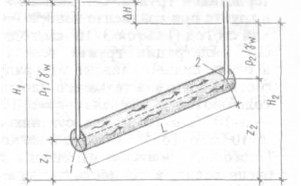

Рисунок 7 — Схема фильтрации воды в элементарной трубке грунта

Величину $H_{1}−H_{2}$ называют $(H)$действующий напор, тогда

$i=\frac{H}{L}$. (29)

Эта зависимость носит название закона ламинарной фильтрации.
В механике грунтов движение воды изучают главным образом при действии напоров, которые выражаются высотой столба воды

$Н=Р/{ρ_{ω}}$, (30)

где Р — внешнее давление (Па);$ρ_{ω}=9,\text{81}⋅{\text{10}}^{3}{\text{кН}}/{м^{3}}$ удельный вес воды.
Фильтрация воды в глинистых грунтах имеет особенности, вызванные малыми размерами пор и вязким сопротивлением водно-коллоидных пленок: чем тоньше водно-коллоидные пленки, тем больше сопротивления они оказывают напорному движению воды. В глинистых грунтах фильтрация воды начинается при достижении определенного градиента напора, при котором преодолевается сопротивление движению воды, оказываемая водно-коллоидными пленками.

Многочисленные опыты по фильтрации воды в песчаных грунтах подтверждают полную справедливость закона Дарси (кривая 1 на рисунке 8). Вместе с тем опыты с пылевато-глинистыми грунтами показывают систематическое отклонение от этого закона (кривая 2). Из этого рисунка видно, что для начала фильтрации в этих грунтах необходимо преодолеть некий начальный напор i_{0,} называемый начальным градиентом.
Если исключить из рассмотрения начальный криволинейный участок Оа, то закон ламинарной фильтрации принимают в виде

$υ_{ф}=К_{ф}^{'}(i−i_{0})$ (31)

Коэффициент фильтрации $К_{ф}=\frac{υ}{i}$ определяют экспериментальным путем: через образец грунта пропускается вода и фиксируется ее время прохождения.

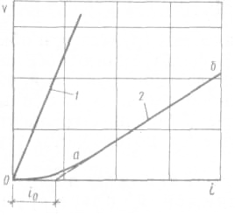
Рисунок 8 — Зависимость скорости фильтрации в грунте от гидравлического градиента: 1 – пески, 2 – глины

9 Эффективные и нейтральные давления грунтовой массы

При сжатии грунтовой массы рассматривают две системы давлений:
1 – давление в скелете грунта $Р_{z}$; называют эффективными;
2 – давление в поровой воде $Р_{ω}$; называют нейтральными, так как они не уплотняют и не упрочняют грунт, а только создают напор в воде вызывающий ее фильтрацию.

Полное давление в грунте

$Р=Р_{z}+Р_{ω}$. (32)

При постоянном внешнем давлении изменение одного из слагаемых ведет к изменению другого.
Рассмотрим пример: сосуд с несжимаемой водой, дырчатым поршнем и пружиной имитирует некоторый объем грунта (рисунок 9). Пружина с определенной жесткостью соответствует сжимаемому скелету грунта, отверстия в поршне — диаметру пор в грунте, а вода — поровой жидкости. В момент приложения нагрузки Р (t=0) поровая вода еще не успевает отжаться через отверстия, скелет грунта еще не деформируется, поэтому вся нагрузка воспринимается только водой. В результате в начальный момент в воде возникает избыточное (поровое) давление и_{w}, равное приложенной к поршню нагрузке (u_{w0}=P). Напряжение в скелете грунта (эффективное напряжение) σ в этот момент равно нулю (σ _{о}=0).

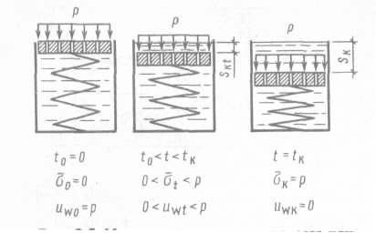

Рисунок 9 — Механическая модель процесса консолидации
водонасыщенного грунта при одноосном сжатии

Избыточное давление в воде приводит к ее отжатию через поры грунта (отверстия в поршне) в области с меньшим давлением. Поршень опускается, все сильнее сжимая скелет грунта (пружину) и создавая в нем увеличивающееся эффективное напряжение. Поскольку в любой момент времени должно выполняться условие равновесия системы P =σ_{t} + u_{wt} с увеличением эффективного напряжения поровое давление уменьшается.
Когда пружина сожмется до такой степени, что полностью воспримет внешнюю нагрузку (σ _{k} =P), поровое давление упадет до нуля (u_{wk} = 0) и дальнейшее отжатие воды прекратится. Это означает, что к моменту времени t_{к} консолидация грунта завершилась, его уплотнение прекратилось и наступило стабилизированное состояние.

Таким образом, в соответствии с рассмотренной моделью в процессе консолидации грунта эффективное напряжение постепенно возрастает от 0 до P, а поровое давление соответственно уменьшается от P до 0. Тогда, можно записать, что полное напряжение в грунте равно сумме эффективного напряжения в скелете грунта и порового давления в воде

σ = σ_{t} + u_{wt} . (33)

Поскольку полное напряжение зависит от внешней нагрузки и остается постоянным то эффективное напряжение в любой точке грунта равно разности между полным и нейтральным напряжением.

10 Контактное сопротивление грунтов сдвигу

Рассматривая поведение грунта при приложении нагрузки в отдельных точках грунта, эффективные напряжения могут превзойти прочность внутренних связей между частицами грунта, при этом возникнут сдвиги одних частиц по другим.
Исходя из этого можно определить, что сопротивляемость грунтов сдвигу зависит:
от сил трения в породе;
связности породы;
величины структурного сцепления (сопротивления структурных связей).
В чистых песках сопротивления грунтов сдвигов происходит за счет сил трения между частицами. В связных грунтах — за счет сопротивления структурных связей и вязкого сцепления водно-коллоидных оболочек.
Сопротивлению грунтов сдвигу определяют опытным путем: по результатам прямого плоскостного среза; простого одноосного сжатия; трехосного сжатия; среза по цилиндрической поверхности, вдавливания и др.
При прямом плоскостном срезе испытания проводят на односрезных приборах (рисунок 10).
Сдвиговой прибор состоит из двух колец нижнего и верхнего, между ними имеется зазор, образующий плоскость, по которой происходит сдвиг одной части образца по другой неподвижной части. Образец грунта помещается в металлическое кольцо, на него с помощью штампа ступенями передается сжимающее усилие F, под действием которого грунт уплотняется до требуемого состояния. Сдвигающую касательную нагрузку Т прикладывают ступенями. Обычно образец выдерживают при данной ступени нагрузки до полной стабилизации горизонтальных перемещений

от этой нагрузки, после чего прикладывают новую ступень нагрузки. По мере увеличения Т увеличиваются и срезающие напряжения τ, интенсивность горизонтальных перемещений δ возрастает и при некотором предельном значении τ = τ_{пр} дальнейшее перемещение образца происходит без увеличения сдвигающих напряжений. Это свидетельствует о разрушении образца.
Предельное значение τ, при котором начинается разрушение образца, называют сопротивлением сдвигу. Подобные испытания проводят для нескольких образцов грунта, находящихся в одинаковом состоянии, при разных значениях F.
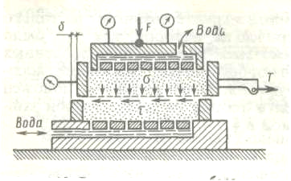
Рисунок 10 — Схема сдвигового прибора

Опыт показывает, что увеличение нагрузки F , а следовательно и нормальных напряжений σ, приводит к возрастанию величины τ_{пр.} При проведении испытаний на сдвиг строят следующие графики (рисунок 11.).
а
б
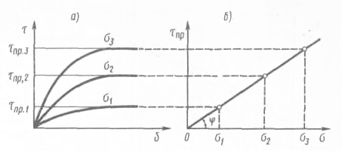
Рисунок 11 — Графики: а — горизонтальных перемещений образцов при разных значениях σ, б — сопротивления сдвигу образцов песчаного грунта

Зависимость сопротивлению сдвигу образцов песчаного может быть представлена прямой линией и выражена уравнением

$τ=σ×\text{tg}ϕ$. (34)

Величину $ϕ$ называют углом внутреннего трения, тангенс угла внутреннего трения равен коэффициенту трения $f=\text{tg}ϕ$.
Указанные зависимости относятся к сыпучим грунтам. Таким образом, предельное сопротивление грунтов сдвигу есть сопротивление трению, прямо пропорциональное нормальному давлению.
Связные грунты отличаются от грунтов несвязных тем, что частицы и агрегаты этих грунтов связаны между собой пластичными (водно-коллоидными) и жесткими связями. При приложении давления к образцу
связанных грунтов происходит значительное изменение их плотности и влажности, что сказывается на общем сопротивлении грунтов сдвигу.
При проведении испытаний на сдвиг связных пылевато-глинистых грунтов получают более сложную криволинейную зависимость (рисунок 12).

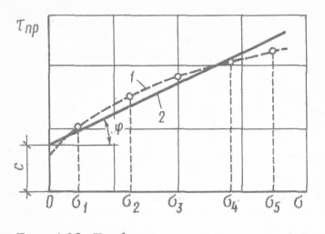
Рисунок 12 — График сопротивления сдвигу образцов пылевато-глинистого
грунта: 1 —экспериментальный график; 2 — спрямленный график

Сопротивление сдвигу пылевато-глинистых грунтов обусловливается не только силами трения между перемещающимися частицами, но и сложными процессами нарушения водно-коллоидных и кристализационных связей. Эту зависимость можно представить в виде прямой линии (рисунок 12, график 2) и уравнения

$τ_{i}=с+σ_{i}×\text{tg}ϕ$. (35)

где:$ϕ−$ угол внутреннего трения; $с−$ удельное сцепление.
Предельное сопротивление связных грунтов сдвигу при завершенной их консолидации есть функция первой степени от нормального давления.
Удельное сцепление С характеризует связность пылевато-глинистых грунтов. Параметры $ϕ$ и С называют прочностными характеристиками грунта.
Величина сдвигающих напряжений не может быть больше их предельного значения $τ≤c+σ×\text{tg}ϕ$.
Это значение напряжений на предельной прямой отвечает некоторой экспериментальной точке А (рисунок 13), которая должна принадлежать кругу предельных напряжений Мора (правила построения круга напряжений Мора изучается в курсе сопротивления материалов). Если отложить на оси τ отрезок ОЕ, соответствующий сцеплению с данного грунта и через точку Е провести касательную к кругу напряжений, то получится графическое изображение прямой, соответствующей уравнению сопротивления сдвигу связного грунта. Продолжая предельную прямую до пересечения с осью σ получим треугольник О´АС.
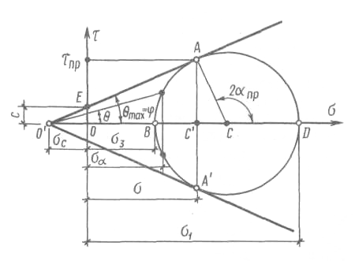
Рисунок 13 — Круг напряжений и график сопротивления сдвигу связного грунта в условиях плоской задачи

Из треугольника О´АС $\text{sin}ϕ=\frac{\text{АС}}{O^{\hat{}C}}$; учитывая, что$\text{АС}=\text{ВС}=\frac{(σ_{1}−σ_{3})}{2}$; О¹О = σ_{с}; ОВ = σ_{3,} получим

$\text{sin}ϕ=(σ_{1}−σ_{3})/(σ_{1}+σ_{3}+2σ_{c})$ (36)

Полученное соотношение называют условием предельного равновесия для связных грунтов.
Для сыпучих грунтов

$\text{sin}ϕ=(σ_{1}−σ_{3})/(σ+σ_{3})$ (37)

Если учесть, что главные напряжения выражают через компоненты напряжений
$\left.\begin{matrix}σ_{1} \\ σ_{3}\end{matrix}\right\}=\frac{σ_{х}+σ_{z}}{2}±\frac{1}{2}\sqrt{(σ_{х}−σ_{z})^{2}+4τ^{2_{\text{хz}}}}$
, , (38)

то уравнение (36) примет вид:

$(σ_{х}−σ_{z})^{2}+4τ_{\text{хz}}^{2}=(σ_{х}+σ_{z}+2σ_{c})^{2}{\text{sin}}^{2}ϕ$ . (39)

В одноплоскостном приборе кроме испытаний грунта на сдвиг можно определять прочностные характеристики при простом и трехосном сжатии. При простом сжатии испытывают тугопластичные и твердые грунты. Трехосное сжатие позволяет испытывать образцы любых грунтов при обжатии их заданным боковым давлением.
По данным таких испытаний определяют:
модуль общей деформации

$Е_{0}={{Δσ}_{1}}/{{Δε}_{z}}$; (40)

модуль объемной деформации

$Е_{\text{об}}={{Δσ}_{1}}/{Δθ}$, (41)
где $θ=\frac{ΔV}{V}$;
коэффициент относительной поперечной деформации

$μ_{0}=(Е_{\text{об}}−Е_{0})/2Е_{\text{об}}$; (42)

угол внутреннего трения

$\text{sin}ϕ={\left(\frac{{\bar{σ}}_{1}}{{\bar{σ}}_{2}}−1\right)}/{\left(\frac{{\bar{σ}}_{1}}{{\bar{σ}}_{2}}+1\right)}$. (43)

11 Сопротивление сдвигу при сложном напряженном состоянии.

Теория прочности Кулона – Мора

Изученная нами схема одноплоскостного сдвига соответствует частным случаям разрушения грунта в основании сооружения. Более точно этот процесс можно представить, рассмотрев прочность грунта в условиях сложного напряженного состояния.
Пусть к граням элементарного объема (рисунок 14, а) приложены главные напряжения σ₁>σ₂> σ_{3.} Если постепенно увеличивать напряжение σ_{1,} оставляя постоянной величину σ₃, то в соответствии с теорией Кулона-Мора произойдет сдвиг по некоторой наклонной площадке, причем промежуточное главное напряжение σ₂ никак не влияет на сопротивление грунта сдвигу (рисунок 14, б).
Как уже известно, на площадке сдвига выполнено условие $τ=σ\text{tg}ϕ+с$
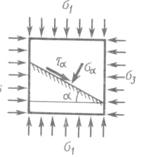
а б
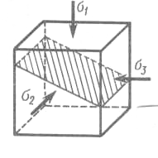

Рисунок 14 — К определению прочности грунта в условиях сложного
напряженного состояния: а — положение наклонной
площадки скольжения; б — распределение напряжений
на площадке сдвига

Из курса сопротивления материалов известно что для площадки, расположенной под углом $α$ напряжения равны:
$\begin{aligned}\left.τ_{а}=\frac{1}{2}\left(σ_{1}−σ_{3}\right)\text{cos}2α | \right\}\end{aligned}$ (44)

Тогда закон сопротивления сдвигу на этой площадке можно записать в виде
$\frac{τ_{а}−σ_{2}\text{tg}ϕ−C}{α}=0$. (45)

Подставим в это уравнение выражение (44) и продифференцируем, получим выражение
$α_{\text{пр}}=\frac{π}{4}±ϕ/2$. (46)

Отсюда следует, что в предельном состоянии в каждой точке грунта имеется две сопряженные площадки скольжения (рис. 15), действующие под углом
$α=\frac{π}{4}−\frac{ϕ}{2}$ , $α_{\text{пр}}=\frac{π}{4}+\frac{ϕ}{2}$.

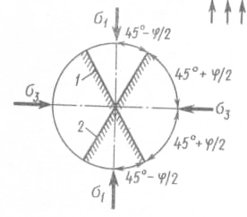

Рисунок 15 — Ориентация площадок скольжения относительно направления
действия главных напряжений

12 Деформируемость грунтов

При статистической нагрузке, если она превысит прочность структурных связей грунта, возникают упругие и остаточные деформации (см. п.6). Особенностью грунтов является то, что при внешней нагрузке отдельные элементы грунтов по-разному оказывают сопротивление внешним нагрузкам и по-разному деформируются. Соответственно по-разному ведут себя сыпучие и связные грунты.
В сыпучих (несвязных) грунтах при нагружении всегда возникают необратимые смещения и повороты зерен грунта относительно друг друга. Это приводит к образованию остаточных деформаций.

В связных грунтах на характер деформирования влияют структурные связи. При жестких (кристаллизационных) связях, если нагрузка такова, что прочность связей не нарушается, то грунт деформируется как упругое твердое тело. При вязких (вводно-коллоидных) связях некоторые связи начинают разрушаться (или вязко течь) уже при малых нагрузках, что и определяет при разгрузке наличие не только обратимых, но и остаточных деформаций.
Упругие деформации складываются из сжатия пузырьков воздуха в порох, изменение толщины пленки воды и некоторых упругих деформаций зерен грунта. При снятии нагрузки мгновенно исчезают упругие деформации зерен, а через некоторое время — деформации пузырьков воздуха и водных пленок.
Остаточные деформации возникают от необратимых отжатий воды и воздуха из под грунта и взаимных необратимых перемещений зерен грунта. Под штампом или фундаментом остается уплотненое грунтовое основание.
Упругие деформации распространяются в стороны, а остаточные — только под штампом, причем последние приводят к выдавливаю грунта.
Очевидно, что при увеличении напряжений увеличиваются и деформации, следовательно, между деформациями и напряжениями существует зависимость: $ε=f(σ)$. Зависимость эта сложна, так как грунт весьма разнообразен (по связям). В общем случае эта зависимость нелинейная и на базе проведенных экспериментов (рисунок 16) выглядит так:

$ε=а_{с}σ_{с}+а_{n}(σ_{n}−σ_{c})^{m}$, (47)

где $а_{с}$ и $а_{n}$ — коэффициенты эмпирические; $σ_{с}$ — напряжения, не превосходящие прочности структурных связей; $σ_{n}$ — напряжения, нарушающие структурные связи; $m$ — параметр нелинейности (экспериментальный).
Но для практических инженерных решений (на рисунке 16 промежуток $σ$_{стр} - R^{н}₀) между общими деформациями и напряжением при постоянстве $Е_{о}$ принимают

$ε=а_{\text{сn}}σ$ (48)

При небольших изменениях нагрузок грунты рассматривают как линейно деформируемые тела. Для определения напряжений можно применять решения теории упругости.
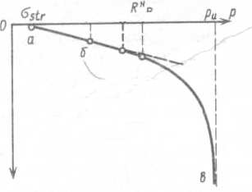

ε

Рисунок 16 — Эспериментальная зависимость между напряжениями и
деформациями

13 Предельное напряженное состояние грунтов

Из компрессионных испытаний грунтов мы видим, что при мгновенно приложенной нагрузке реакция грунта не мгновенна, деформации развиваются и затухают — стабилизируются. Но если наращивать нагрузку, то наступит момент, когда малейшее увеличение нагрузки приведет грунт в неустойчивое состояние: в массиве грунта возникнут поверхности скольжения, разрывы, т.е. нарушится прочность между частицами и агрегатами. Такое состояние носит название предельного напряженного состояния. Поэтому в инженерной практике надо уметь оценить допустимо возможную нагрузку на грунт, при которой еще не нарушится равновесие (нагрузка ↔ сопротивление грунта).
Рассмотрим фазы напряженного состояния грунтов при возрастании нагрузки.
При компрессионных испытаниях нет бокового расширения грунта. В натурных условиях любая частица грунта испытывает кроме нормальных еще и касательные напряжения. При этом могут быть как затухающие деформации уплотнения, так и (при некоторой величине нагрузки) деформации сдвига, которые могут стать незатухающими.
Рассмотрим типовую кривую деформации грунта (рисунок 17) при действии на его поверхность местной возрастающей ступенями нагрузки (например, возведение многоэтажного корпуса — этаж в сутки, или кирпичная кладка фундамента).

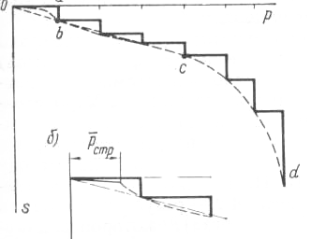
а
б

Рисунок 17 — График деформаций образца грунта при ступенчатом загружении: а — типовая кривая; б — первая ступень нагружения

Рассмотрим эту кривую подробнее:
1. Участок 0 – b. Ступень нагрузки мала, грунт обладает связностью – участок кривой деформаций почти горизонтален (рисунок 17, б). Пока не превзойдена структурная прочность $σ_{\text{стр}}$ грунт испытывает, в основном, упругие деформации (при разгрузке — идет восстановление).
2. На следующей ступени нагрузки превысили структурную прочность (рисунок 17, участок b-с) - возникает уплотнение грунта. Выделяют 1-ю фазу напряженного состояния грунта — фаза уплотнения. Причем такие нагрузки благоприятны, т.к. уплотненный грунт (уменьшение пористости, плотная структура) лучше сопротивляется нагрузке и дает меньше осадку. Здесь прослеживается линейная связь $ε$ от $σ$. В конце фазы уплотнения формируются постепенно преодоления сопротивлению сдвига между частицами и идет формирование отдельных площадок скольжения и зон сдвига.
3. Дальнейшее наращивание нагрузки приводит к возникновению 2-ой фазы напряженного состояния грунта (рисунок 17, участок с-d) — фаза сдвига, переходящей на четвертом этапе нагрузки, в прогрессирующее течение, выпирание и другие недопустимые деформации основания. Зависимость между деформациями $ε$ и напряжением $σ$ не линейная.
Фазы напряженного состояния грунта приведены в таблице 4.
Таким образом, переход образца грунта в предельное состояние означает, что прочность грунта в данном объеме исчерпана. Условие прочности определяется экспериментально.

Таблица 4 — Фазы напряженного состояния грунта
Ступени нагружения | Нагрузка | Упругие  деформации $ε$ от $σ$ | Характеристика деформаций  $ε$ от $t$ | Фаза  напряженного  состояния | Механические характеристики
1 |  | $$ε_{\text{упр}}=ε_{\text{ост}}$$ | Мгновенно  затухающая | Уплотнение | Деформационные  $$σ_{\text{стр}}≺σ≺σ_{н\text{.}\text{кр}}$$
2 | $$σ_{\text{стр}}≺σ≺σ_{н\text{.}\text{кр}}$$ | $$ε_{\text{упр}}≺ε_{\text{ост}}$$ | Затухающая | Уплотнение | Деформационные  $$σ_{\text{стр}}≺σ≺σ_{н\text{.}\text{кр}}$$
3 | $$σ_{н\text{.}\text{кр}}≻σ≺σ_{\text{пр}\text{.}\text{кр}}$$ | $$ε_{\text{упр}}≤σ_{\text{ост}}$$ | Длительно  затухающая | Сдвиг | Прочностные $τ,ϕ$
4 | $$σ≺σ_{\text{пр}\text{.}\text{кр}\text{.}}$$ | $$ε_{\text{упр}}=0$$ | Незатухающая | Сдвиг | Прочностные $τ,ϕ$

14 Критические нагрузки на грунт

По кривой деформационных напряжений выделяют две критические нагрузки:
I — нагрузка, называемая начальной критической нагрузкой, соответствующая началу возникновения в грунте зон сдвигов и окончанию фазы уплотнения (1-я и 2-я ступени нагружения см. таблицу 4) . У ребер подошвы фундамента между касательными и нормальными напряжениями возникают соотношения, приводящие грунт в предельное напряженное состояние.
II — нагрузка, называемая предельной критической нагрузой, при которой под нагруженной поверхностью формируются сплошные области предельного состояния (3-я и 4-я ступени нагружения см. таблицу 4). Грунт полностью исчерпывает свою несущую способность.
Рассмотрим действие равномерно распределенной нагрузки Р на полосе шириной b при наличии боковой нагрузки q =$γh\text{.}$(рисунок 18)
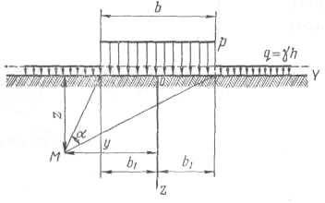
Рисунок 18 — Схема действия полосообразной нагрузки

Экспериментально установлено, что предельное равновесие (зона сдвига) зарождается и проявляется у края полосы (по грани фундамента) — концентрация напряжений.
Опуская математические выкладки, при уравнивании Р и Р_{кр} можно определить конечную величину начальной критической нагрузки. Это формула проф. Пузыревского
$Р_{\text{нач}\text{.}\text{кр}\text{.}}=\frac{π(γh+с×\text{ctg}ϕ)}{\text{ctg}ϕ+ϕ−\frac{π}{2}}+γh$
, (49)

где с — удельное сцепление,$ϕ−$ угол внутреннего трения .
Условие предельного равновесия для идеально связанных грунтов $ϕ≈0;С≻0$. Условием предельного равновесия для такого вида грунтов будет
$τ_{\text{max}}=\frac{σ_{1}−σ_{2}}{2}≤C$ (50)

Подставив значения для главных напряжений при $ϕ≤5−7^{0}$, получим

$Р_{\text{кр}}=πС+γh$. (51)

Вторую критическую нагрузку рассматривают как предельную нагрузку, соответствующую полному исчерпанию несущей способности грунта и сплошному развитию зон предельного состояния.

Расчет ее производят, принимая, что под фундаментом образуются очертания в виде треугольника (жесткое ядро) (рисунок 19) при плоской задаче, или конуса — при пространственной задаче.

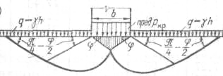
Рисунок 19 — Зоны предельного равновесия под ленточным фундаментом

Предельное сопротивление грунта

$Р_{\text{кр}}=N_{n}=N_{γn}{γb}_{1}+N_{q_{n}}q+N_{\text{cn}}C$ (52)

где $N_{γn},N_{\text{qn}},N_{\text{cn}}$— коэффициент несущей способности (табличные по СНиП [ 1 ]), $b_{1}$— полуширина полосообразной нагрузки,$q=γh$ — боковая пригрузка, с — удельное сцепление.

15 Определение напряжений в грунтовом массиве

Определение напряжений в грунтовом массиве имеет особо важное значение для определения деформаций (главным образом осадок) под действием внешних сил и собственного веса грунта. В механике грунтов распределение напряжений в грунтовом массиве для определения деформаций вычисляют по теории упругости. Несмотря на существенное различие физико-механических свойств грунтов и материалов, рассматриваемых в теории упругости, применение решений последней к грунтам является в данное время единственным средством при практическом расчете распределения напряжений в основаниях сооружений, находящихся в допредельном состоянии.
Возможность применения решений теории упругости для определения напряжений в грунтовых основаниях основывается на приближенной аппроксимации линейной зависимости между напряжениями и общими деформациями (47). Отсюда следует, что решения теории упругости тем лучше будут соответствовать реальному распределению напряжению

в грунте, чем меньшее развитие получили в основании области предельного равновесия.
Кроме того, следует иметь в виду, что законы деформирования грунта для нагрузки и разгрузки не одинаковы. Простейшим примером, иллюстрирующим это обстоятельство, является развитие ветвей нагрузки и разгрузки компрессионной кривой (см. рисунок 3). Поэтому следует избегать формального применения решений теории упругости без учета характера изменения силовых факторов. Обычно исходят из того, что для строительной практики характерны процессы роста внешних усилий, действующих на грунтовые основания.
Также следует предостеречь от формального использования решений теории упругости в случаях, когда в ходе решения задачи предсказываются значительные растягивающие напряжения в грунте, поскольку в действительности грунт практически не способен сопротивляться расширению.
Итак, чтобы применить решения теории упругости для определения напряжений в грунтовом массиве, необходимо выполнить следующие условия:
1) в данном интервале напряжений зависимость между ними и общими деформациями с допустимой погрешностью должна быть линейной;
2) отсутствие перераспределения компонентов грунта в рассматриваемом объеме во времени, т. е. решения будут отвечать только начальному (ненарушенному) и конечному (стабилизированному) статическому состоянию грунта и определять полные (тотальные) напряжения в скелете;
3) грунт считается однородным, невесомым.

16 Распределение напряжений от собственного веса грунта

Напряжения от собственного веса грунта обычно называют природными (или «бытовыми») и существуют они всегда, независимо от застройки территории.
В грунтовом полупространстве, ограниченном сверху горизонтальной плоскостью z = 0, при горизонтальном напластовании грунтов можно считать, что напряжения зависят только от координаты г (глубины). Если в пределах толщины некоторого слоя грунта объемная масса γ постоянна, то вертикальные нормальные напряжения σ_{г} будут увеличиваться с глубиной и равны

σ_{г}= γh . (53)

Горизонтальные и вертикальные площадки являются главными, а горизонтальные нормальные напряжения σ_{х} и σ_{y} равны между собой. Горизонтальные смещения отсутствуют.
Исходя из предположения о линейной деформируемости грунта, по закону Гука, в этом случае имеем:

$σ_{я}={Σγ}_{я}×h$ (54)

Частицы грунта, залегающие ниже уровня грунтовых вод, испытывают взвешивающее действие воды (силу Архимеда), поэтому формула (48) будет иметь вид:

σ_{г}= ((γ_{s}-γ_{w})/(1+e))h , (55)

где γ _{s} — удельный вес скелета грунта; γ_{w} — удельный вес воды; е — коэффициент пористости.
По В. А. Флорину, взвешивание имеет место для всех водонасыщенных грунтов, за исключением плотных глин, играющих роль водоупора. В связи с этим эпюра давления σ_{z} от собственного веса грунта на кровле водоупора имеет скачок (рисунок 20), равный γ_{w}h_{в}, где h_{в} — расстояние от уровня грунтовых вод до кровли водоупора.
Горизонтальные напряжения от собственного грунта (см. п.7) можно найти по формуле

σ_{x}= γhξ=σ_{z}ξ , (56)

где ξ — коэффициент бокового давления.

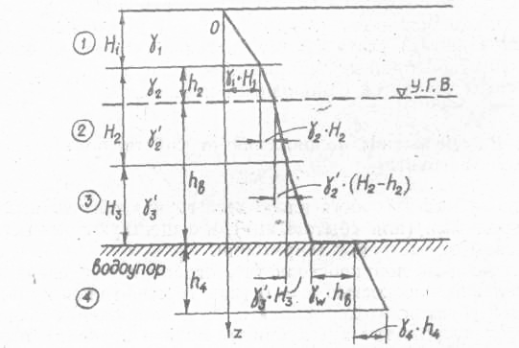

Рисунок 20 — Эпюра напряжений σ_{г} от собственного веса грунта

17 Определение напряжений в грунтовом массиве от действия

местной нагрузки на его поверхности

Общие положения. Распределение напряжений в основании в большой мере зависит от формы фундамента в плане. Поскольку в промышленном и гражданском строительстве обычно используются ленточные, прямоугольные или круглые фундаменты, основное практическое значение имеет расчет напряжений для случаев плоской, пространственной и осесимметричной задач.
Напомним, что распределение напряжений в основании определяется методами теории упругости. Основание при этом рассматривается как упругое полупространство, бесконечно простирающееся во все стороны от горизонтальной поверхности загружения. Полученные методами теории упругости напряжения соответствуют стабилизированному состоянию, т. е. такому периоду времени, когда все процессы консолидации и ползучести грунтов основания под действием приложенной нагрузки уже завершились и внешняя нагрузка оказывается полностью уравновешенной внутренними силами (эффективными напряжениями в грунте). Кроме того, принимается, что зоны развития пластических деформаций, возникающие в основании у краев фундамента (вследствие краевого эффекта), незначительны и не оказывают заметного влияния на распределение напряжений в основании.
Приведем общий ход решения задач о распределении напряжений в упругом полупространстве под действием местной нагрузки. В основе общего хода решения задач о распределении напряжений лежит решение задачи о действии вертикальной сосредоточенной силы, приложенной к поверхности упругого полупространства, полученное в 1885 г. Ж. Буссинеском. Это решение позволяет определить все компоненты напряжений и деформаций в любой точке полупространства М от действия силы Р (рисунок 21, а). Поскольку для практических расчетов наибольшее значение имеют сжимающие напряжения, то их можно определить по следующей зависимости:

σ_{z}=(K/z²)P , (57)
где

K=(3/2π)×(1/((1+(r/z)²)^{5/2} .

Используя принцип суперпозиции, можно определить значение вертикального сжимающего напряжения в точке М при действии не

скольких сосредоточенных сил, приложенных на поверхности (рисунок 21, б)

σ_{z}=(K₁/z²)P₁+(K₂/z²)P₂+…+ (K_{n}/z²)P_{n} (58)

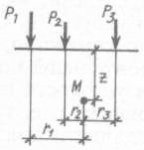
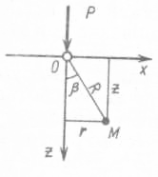
а б

Рисунок 21 — Расчетная схема определения напряжений: а — задача Буссинеска; б — при действии нескольких сосредоточенных сил

Используя приведенные выражения (57), (58), можно достаточно просто определить напряжения в любой точке основания при любой форме фундамента и заданном законе распределения нагрузки. Как правило, в гражданских и промышленных сооружениях фундаменты зданий имеют прямоугольную форму с шириной b и длиной l, если отношение (l/ b)>10 то фундамент рассматривается как ленточный.
При расчетах напряжений под фундаментами зданий используют формулу

σ_{z}=αp; (59)

где α — коэффициент влияния; p — давление под подошвой фундамента.
Коэффициент влияния α зависит от параметров η=(l/b) и m=2z/b и определяют по таблицам [ 1 ] или приложению А.

18 Расчет осадок фундаментов

Расчет осадок методом послойного суммирования. Этот метод является основным при расчетах осадок фундаментов промышленных и гражданских сооружений [ 1 ]. Рассмотрим порядок вспомогательных построений и последовательность расчетов применительно к расчетной схеме на рисунке 22.

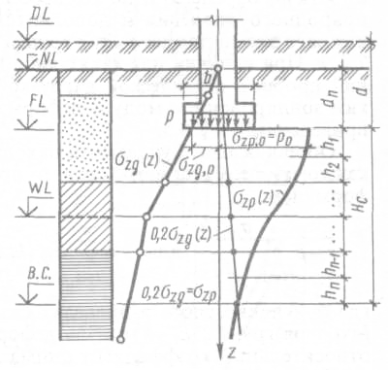
Рисунок 22 — Расчетная схема для определения осадок методом послойного суммирования: DL — отметка планировки; NL — отметка поверхности природного рельефа; FL — отметка подошвы фундамента; WL — уровень подземных вод; В.С. — нижняя граница сжимаемой толщи

Вначале производят привязку фундамента к инженерно-геологической ситуации основания, производят совмещение оси фундамента с литологической колонкой грунтов. Затем определяют среднее давление на основание под подошвой фундамента Р, и строят эпюру природного давления по оси фундамента (от поверхности рельефа).
Зная природное давление σ_{z} на уровне подошвы фундаментов, определяют дополнительное вертикальное напряжение на плоскости подошвы фундамента p₀ = σ_{zp}= p – σ_{zq}. По формуле (55) в том же масштабе строят эпюру дополнительных напряжений по оси фундамента. Построив эпюры природного давления и дополнительного напряжения, находят

нижнюю границу сжимаемой толщи. Эту операцию удобно выполнять графически, для чего эпюру природного давления, уменьшенную в 5 или 10 раз (0,1 σ_{zq} или 0,2 σ_{zq}..в зависимости от условия ограничения сжимаемой толщи), совмещают с эпюрой дополнительных напряжений. Точка пересечения линий, ограничивающих эти эпюры, и определит положение нижней границы сжимаемой толщи (см. рисунок 22 — H_{c}).
Сжимаемую толщу основания разбивают на элементарные слои так, чтобы в пределах каждого слоя грунт был однородным. Обычно толщину каждого элементарного слоя h_{i},- принимают не более 0,4 B (В — ширина фундамента). Зная дополнительное напряжение в середине каждого элементарного слоя σ_{zp,} по формулам (54) или (55) определяют сжатие этого слоя

ΔS=σ_{zp}hβ/E; (60)

ΔS=σ_{zp}hβm_{b}; (61)

где h — толщина элементарного слоя; E — модуль деформации элементарного слоя грунта; m_{b} — относительный коэффициент сжимаемости элементарного слоя грунта;β — безразмерный коэффициент.
Нормы допускают принимать значения безразмерного коэффициента β равным 0,8.
Модуль деформации Е или относительный коэффициент сжимаемости m_{b} определяют по компрессионной кривой в зависимости от при-

родного давления и дополнительного напряжения в середине каждого элементарного слоя грунта.
Общая осадка фундамента находится как сумма величин сжатия каждого элементарного слоя в пределах сжимаемой толщи по формулам

S= Σσ_{zpi}h_{i}β/E (62)
или
S= Σσ_{zpi}h_{i}βm_{bi} , (63)

где h_{i} — толщина i- го слоя грунта.

19 Расчет устойчивости откосов

Метод круглоцилиндрических поверхностей скольжения. Этот метод широко применяют на практике, так как он дает некоторый запас устойчивости и основан на опытных данных о форме поверхностей скольжения при оползнях вращения, которые на основании многочисленных замеров в натуре (например, Шведской геотехнической комиссии) принимают за круглоцилиндрические, при этом самое невыгодное их положение определяется расчетом. Принятие определенной формы поверхностей скольжения и ряда других допущений (о чем будет сказано ниже) делает этот метод приближенным.
Допустим, что центр круглоцилиндрической поверхности скольжения оползающей призмы находится в точке О (рисунок 23 ). Уравнением равновесия будет ΣМ₀ = 0. Для составления уравнения моментов относительно точки вращения О разбивают призму скольжения АВС вертикальными сечениями на ряд отсеков и принимают вес каждого отсека условно приложенным в точке пересечения веса отсека Р_{i} с соответствующим отрезком дуги скольжения, а силами взаимодействия по вертикальным плоскостям отсека (считая, что давления от соседних отсеков равны по величине, а по направлению противоположны) пренебрегают. Раскладывая далее силы веса Р_{i} на направление радиуса вращения и ему перпендикулярное, составляют уравнение равновесия, приравнивая нулю момент всех сил относительно точки вращения:

ΣT_{i}R – ΣN_{i}tgR + cLR = 0 . (64)

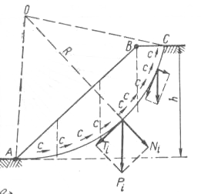
Рисунок 23 — Схема действия сил при расчете откоса по кругло-цилиндрическим поверхностям скольжения

Сокращая выражение (59) на R, получим

ΣT_{i} – ΣN_{i} tg φ + cL = 0, (65)

где L — длина дуги скольжения АС; φ, с — угол внутреннего трения и сцепление грунта; T_{i} и N_{i} — составляющие давления от веса отсеков

T_{i} = Р_{i} sinά_{i}; N_{i} = Р_{i} cosά_{i}.

За коэффициент устойчивости откоса принимают отношение момента сил удерживающих к моменту сил сдвигающих

ή = М_{уд}/М_{сдв} = (ΣN_{i}tg φ + cL) / ΣT_{i} . (66)

Однако решение поставленной задачи определением коэффициента устойчивости для произвольно выбранной дуги поверхности скольжения не заканчивается, так как необходимо из всех возможных дуг поверхностей скольжения выбрать наиболее опасную. Последнее выполняется путем попыток, задаваясь различными положениями точек вращения О; для уменьшения числа попыток существуют некоторые правила, например, проф. Феллениуса (рисунок 24, б, где указано положение опасных дуг скольжения) и др.
Для ряда намеченных центров дуг поверхностей скольжения определяют необходимое по условию устойчивости сцепление, соответствующее предельному равновесию заданного откоса, по выражению, вытекающему из соотношения (60), а именно:

c = (ΣT_{i} – ΣN_{i}tg φ)/L . (67)

Далее, из всех возможных центров скольжения выбирают тот, для которого требуется максимальная величина сил сцепления. Этот центр принимают за наиболее опасный и для него по формуле (60) вычисляют коэффициент устойчивости ή.
Обычно считают, что при значении ή > 1.1…1.5 откос будет устойчивым.
Формула (61) будет справедлива лишь для тех случаев, когда дуга поверхности скольжения во всех своих частях является ниспадающей в сторону возможного смещения откоса или склона или (в случае скольжения по цилиндрической поверхности) когда все отсеки кривой скольжения располагаются по одну сторону от направления вертикального радиуса ОА (рисунок 24, а).

а б
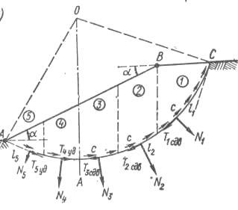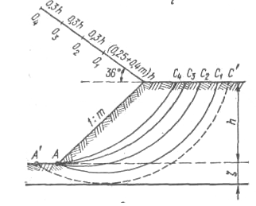

Рисунок 24 — К расчету устойчивости откоса по круглоцилиндрическим поверхностям скольжения; а — схема сил, действующих по поверхности скольжения; б — положение опасных дуг скольжения

20 Определение давления грунтов на ограждения

В тех случаях, когда коэффициент устойчивости откоса η < 1,1, для придания устойчивости откосу сооружают подпорную стенку. Давление грунта стремится опрокинуть стенку. Давление грунтов на подпорные стенки зависит не только от свойств грунтов засыпки и изменения этих свойств во времени (уплотнение, релаксация), но и от возможных перемещений стенок.
Перемещение грунта в предельном состоянии произойдет по некоторой поверхности АС (рисунок 25), которую называют поверхностью скольжения, а призма АБС — призмой обрушения. Если при этом подпорная стенка поворачивается по направлению от грунта, то будет иметь место активное давление грунта на стенку. Если же стенка повернется по направлению к грунту, то грунт засыпки будет выпираться вверх. В этом случае стенка будет преодолевать вес призмы выпирания, что потребует значительно большего усилия, чем при активном давлении, и определит так называемое пассивное давление, или отпор грунта.
Задача заключается в установлении максимального давления грунта на подпорную стенку, что может быть выполнено математически точно, если известно очертание поверхностей скольжения, определяемое решением системы дифференциальных уравнений предельного равновесия.

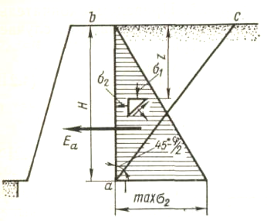

Рисунок 25 — Схема действия сил и эпюра бокового давления сыпучего грунта для гладкой подпорной стенки

Расчет ведут по максимальному давлению грунта на подпорную стенку (грунт сыпучий). Любая горизонтальная площадка грунта испытывает сжимающее напряжение σ₁, равное весу столба грунта от поверхности z

σ₁ = γz . (68)

Боковое давление грунта σ₂ находят из условия, что за стенкой – состояние предельного равновесия

(σ_{2/} σ₁) = tg²(45 – (φ/2)) , (69)

если подставить σ_{1,} то получим

σ₂ = γz tg²(45 – (φ/2)).

Величину σ₂ называют активным давлением грунта на стенку Е_{а}, которое равно площади эпюры давления (рисунок 25, max σ₂)

E_{а} = (1/2) max σ₂Н
или
E_{а} = (γ Н²/2) tg²(45 – (φ/2)). (70)

Равнодействующая давления будет приложена на 1/3 от низа стенки.

Если аналогичным образом рассмотреть давление связных грунтов на подпорную стенку, то активное давление определяют по следующей формуле

E_{а} = (γ Н²/2) tg²(45 – (φ/2)) – 2сН(45 – (φ/2)) + (2с²/γ) (71)

21 Особые грунты

К особым грунтам относят структурно неустойчивые грунты. Такое название они получили потому, что при определенных условиях их природная структура сравнительно резко нарушается.
К структурно неустойчивым относятся грунты:
лёссовые, структура которых нарушается при замачивании их под нагрузкой;
мерзлые и вечномерзлые, структура которых нарушается при оттаивании;
рыхлые пески, резко уплотняющиеся при динамических воздействиях;
илы и чувствительные глины, деформационные и прочностные свойства которых резко изменяются при нарушении их природной структуры.
К особым грунтам относят также:
набухающие грунты, которые при увлажнении способны су-щественно увеличиваться в объеме даже под нагрузкой;
торфы и заторфованные грунты, обладающие очень большой сжимаемостью и малой прочностью;
скальные и полускальные грунты, обладающие, как правило, высокой прочностью и малой деформативностью.
Генезис лёссовых грунтов весьма разнообразен. Во многих случаях они образовались в результате переноса ветром мелких частиц грунта и отложения их в степных районах, поэтому состоят преимущественно из пылеватых частиц с небольшим содержанием глинистых частиц. По гранулометрическому составу и числу пластичности лёссовые грунты являются супесями и суглинками.
Лёссовые грунты относят к категории макропористых грунтов, то есть к грунтам, имеющим крупные поры, видимые невооруженным глазом (макропоры). Диаметр макропор в десятки и сотни раз превышает размеры частиц грунта. Общая пористость лёссовых грунтов значительная (как правило, более 0,44). Они чаще всего имеют невысокую влажность (0,08...0,16) и сравнительно небольшой коэффициент водонасыщенности (степень влажности), обычно не превышающий 0,5. Помещенный в воду

лёссовый грунт быстро увлажняется и размокает, распадаясь на мелкие агрегаты и пылеватые частицы.
По мере замачивания загруженного лессового грунта наблюдается резкое уменьшение его объема, что приводит к просадке дневной поверхности и возведенных сооружений. Просадкой называют быстро развивающуюся осадку, вызванную резкими изменениями структуры грунта.
При увлажнении лёссового грунта происходят следующие явления: размягчаются и частично растворяются жесткие кристаллизационные связи, развивается расклинивающее действие пленочной воды, снижается прочность водно-коллоидных связей между частицами. Это при некотором давлении приводит к уплотнению грунтов, приводящему к просадке.
Просадочность грунта зависит от его состава, структуры и напряженного состояния, поэтому для каждого слоя лёссового грунта определяют относительную просадочность при давлениях, которые он будет испытывать в основании сооружения. Известны случаи, когда после замачивания сравнительно большой толщи лёссовых грунтов поверхность грунта проседала на 2...2,5 м.
Просадочность грунта оценивают относительной про-садочностью , которую можно определить по данным компрессионных испытаний с подачей (при различных давлениях) воды в одометр. В результате таких испытаний строят график зависимости высоты образца от давления и характера деформации при замачивании (рисунок 26), а затем находят относительную просадочность при данном давлении:

έ_{sl} = (h_{n.p} – h_{sp})/h_{ng} (72)

где h_{n.p} — высота образца природной влажности при заданном давлении;
h_{sp} — высота образца после просадки от замачивания; h_{ng} — высота образца при природном давлении
Условно грунт считают просадочным при έ_{sl} > 0,01. Величина έ_{sl} в значительной степени зависит от действующего давления. При малом давлении обычно έ_{sl} < 0,01, т. е. грунт можно считать практически непросадочным.
Лессовые грунты разделяются на 2 типа просадочности:
I – когда под действием собственного веса грунта проседает не более чем на 5 см;
II – когда под действием собственного веса грунта вся толща проседает более чем на 5 см.

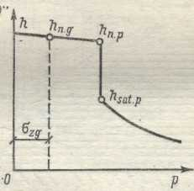

Рисунок 26 — График деформации лессового грунта при замачивании

Почти на всей территории нашей страны температура воздуха зимой опускается ниже 0°С. В результате действия отрицательной температуры в течение длительного периода времени грунт с поверхности промерзает, превращаясь в мерзлый.
Мерзлыми называют грунты с отрицательной температурой, часть поровой воды в которых находится в замерзшем состоянии (в виде кристаллов льда). Известно, что неминерализованная вода замерзает при 0°С. Грунты же при такой температуре замерзают только при наличии в них свободной неминерализованной воды, поскольку связанная вода в виде тонких пленок и минерализованная вода замерзают при более низких температурах.
На большей части территории нашей страны грунт, промерзший зимой, летом оттаивает. Однако многие районы севера и северо-востока имеют среднегодовую температуру воздуха ниже 0°С. При среднегодовой температуре воздуха ниже минус 2°С грунт, промерзший за зиму, часто не успевает оттаять летом. Это может приводить к накоплению мерзлого грунта под деятельным слоем (слоем сезонного промерзания и оттаивания), т. е. образованию слоя вечномерзлого грунта. Большая же часть слоя вечномерзлого грунта образовалась в период обледенения земли.
К вечномерзлым относят грунты, находящиеся в мерзлом состоянии в течение многих лет (обычно столетий и даже сотен тысяч лет). Этим они отличаются от так называемых перелетков (рисунок 27, а), образующихся в виде слоя мерзлого грунта небольшой толщины чаще всего при наступлении периодов с температурой ниже среднегодовых или вследствие временного изменения местных условий промерзания. В дальнейшем, когда наступают более теплые годы, перелеток оттаивает. К местным условиям промерзания относят: толщину и время образования снежного покрова, наличие и характер растительности, заболоченность, направление склона

местности относительно стран света, интенсивность солнечной радиации и др.
Обычно поверхностный слой грунта ежегодно промерзает и оттаивает. Его часто называют деятельным слоем, или слоем сезонного промерзания и оттаивания, поскольку в нем происходят интенсивные процессы, связанные с промерзанием и оттаиванием грунта. Различают деятельный слой сливающийся (рисунок 27, 6), когда грунт промерзает до верхней границы слоя вечномерзлого грунта, и несливающийся (рисунок 27, в), когда грунт не промерзает до указанной границы.

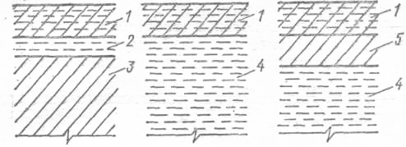
а б в

Рисунок 27 — Схемы расположения слоев мерзлого грунта: 1 — деятельный слой; 2 — перелеток; 3 — талый грунт; 4 — вечномерзлый грунт; 5 — слой талого грунта, не прмерзающего зимой

К процессам, происходящим в деятельном слое, относят: значительные колебания температуры; промерзание и оттаивание грунтов; морозное пучение грунтов; миграция влаги к фронту промерзания; перемещение влаги под действием гидравлического градиента; образование морозобойных трещин; сползание грунта по склонам (солифлюкция); поверхностные оползни.
В ходе промерзания влажных пылевато-глинистых грунтов и пылеватых мелких песков, как правило, происходит морозное пучение грунта, которое является следствием увеличения объема воды при переходе ее в лед и миграции влаги из нижних горизонтов к фронту промерзания. Морозное пучение в случае сливающегося деятельного слоя весьма ограничено и чаще всего не превышает 3 % его толщины. Однако, если происходит движение надмерзлотной грунтовой воды или деятельный
слой не промерзает до верхней границы слоя вечномерзлого грунта, то морозное пучение может достигать десятков процентов толщины этого слоя и оказывать значительное влияние на конструкции, расположенные в пределах его интенсивного воздействия. Эти конструкции (при недостаточной их заделке в вечно-мерзлом грунте) в ходе промерза

ния поднимаются силами пучения вверх, весной же они не могут перемещаться вниз вместе с оседающим грунтом, который оттаивает сверху, так как удерживаются еще не оттаявшей частью деятельного слоя, а иногда и слоем вечномерзлого грунта. Следствием этого является выпучивание конструкций, заглубленных в грунт (столбов, фундаментов и др.). Перемещение влаги под действием гидравлического градиента свойственно надмерзлотным, межмерзлотным и подмерзлотным грунтовым водам.
Надмерзлотные грунтовые воды, обычно перемещающиеся только при уклоне местности, приурочены к слоям песка, супеси и других хорошо фильтрующих грунтов При не-сливающемся деятельном слое они могут находиться в слое талого грунта. Эти воды оказывают существенное влияние на миграцию влаги к фронту промерзания и способствуют морозному пучению грунтов деятельного слоя.
Межмерзлотные подземные воды находятся между двух слоев вечномерзлого грунта. Обычно они служат путями для выхода подмерзлотных вод на поверхность земли или в деятельный слой.
Подмерзлотные подземные воды, расположенные под слоем вечномерзлого грунта, имеют значение при устройстве фундаментов только в случае выхода вод через талики в деятельный слой и питания ими надмерзлотных вод.
При наличии подземных вод всех видов создаются условия для образования грунтовых наледей. Даже при небольшом уклоне местности надмерзлотные воды перемещаются вниз по склону.
Кроме рассмотренной, возможны и другие причины образования грунтовых наледей. Так, наледи могут образовываться в местах выхода на поверхность межмерзлотных и подмерзлотных грунтовых вод, а также вследствие замкнутости объема обводненного грунта, поскольку промерзание воды в песке приводит к ее отжатию от фронта промерзания. Отжатие, в свою очередь, создает гидростатическое давление, вызывающее поднятие промерзшего слоя в отдельных местах.
В верхней части промерзшего слоя температура грунта сильно понижается. В таком случае грунт ведет себя как твердое тело, т. е. уменьшается в объеме. Это приводит к небольшому опусканию поверхности грунта по вертикали и к возникновению в нем напряжений растяжения в
горизонтальном направлении. Под воздействием этих напряжений в грунте образуются морозобойные трещины. Их образованию способствует изгиб промерзшего слоя, так как в верхней части он сжимается в результате снижения температуры больше, чем у границы промерзания. В то же время изгибу промерзшего слоя препятствует момент, возникающий от действия его веса. В результате указанных причин образующиеся в про-

мерзшем слое трещины сначала имеют небольшую ширину раскрытия, затем по мере понижения температуры они получают развитие. Особенно неблагоприятно воздействие морозобойных трещин на линейные сооружения (трубопроводы, подземные кабели и др.).
Рыхлые пески. Природная структура рыхлых песков легко нарушается при динамических воздействиях (вибрации или сотрясении). Уровень необходимого воздействия, измеряемый обычно ускорением, зависит от плотности сложения песка. Ускорение, при котором песок начинает уплотняться, называется критическим. При динамическом воздействии больше критического происходит уплотнение песка, проявляющееся с нарушением природной структуры, т. е. просадка. При этом компрессионная кривая будет аналогична кривой, показанной на рисунке 26.
Значение относительной просадочности песка при данном динамическом воздействии может быть найдено из выражения (72). При этом h_{n.p} будет высотой образца при давлении р до динамического воздействия, h_{ng} — то же, при природном давлении; h_{sp} — то же, при давлении р после динамического воздействия.
Чем больше плотность сложения песка, тем при большем значении критического ускорения начинается его уплотнение. Воздействие распределенной нагрузки также ведет к повышению значения критического ускорения. Однако при местной нагрузке наблюдается обратная картина. Это объясняется влиянием касательных напряжений, возникающих в грунтах. Плотность песков лучше всего определять зондированием — внедрением зонда в грунт с заданной скоростью его погружения от действия статической нагрузки. По силе сопротивления внедрению зонда в песок устанавливается его коэффициент пористости и плотность сложения [ 1 ].
Илы и чувствительные глины. Некоторые пылевато-глинистые грунты, в частности илы, резко меняют свои прочностные и деформационные характеристики при нарушении их природной структуры даже без изменения влажности. Это свидетельствует о значительном влиянии структурных связей на механические свойства грунтов. Показателем структурности грунтов служит индекс чувствительности

I_{f} = τ₁/ τ_{2 ,} (73)

где τ₁ и τ₂ — предельное сопротивление грунта сдвигу соответственно при ненарушенной и нарушенной структурах грунта.
Индекс чувствительности I_{f} для многих пылевато-глинистых грунтов равен двум — четырем. Для очень чувствительных глин он достигает восьми и даже более. Поэтому при разработке в таких грунтах котлованов

и возведении фундаментов иногда применяют специальные меры для сохранения природной структуры грунтов.
Набухающие грунты. Многие пылевато-глинистые грунты меняют свой объем с изменением влажности. Наиболее значительно изменяется объем глины, содержащей большое количество частиц глинистого минерала монтмориллонита. Зависимость объема образца пылевато-глинистого грунта от влажности обусловлена тем, что вода адсорбируется на поверхностях частиц в виде гидратных оболочек. При близком расположении частиц друг к другу вода, стремясь к равновесному состоянию, раздвигает частицы до полного насыщения образца грунта водой. Кроме того, глинистые частицы, состоящие из монтмориллонита, кристаллы которого имеют пакетную структуру, способны впитывать в себя воду вследствие увеличения расстояний между пакетами молекул. Процессу набухания препятствуют сопротивление сцепления, развивающееся между отдельными частицами и их агрегатами, и действующее напряжение. При некотором напряжении набухание не происходит. Минимальное напряжение, при котором прекращается набухание, называется давлением набухания p_{sw}. Когда на всех глубинах в слое глины действующее суммарное давление больше давления набухания, перемещение грунта вверх при замачивании не наблюдается.
Набухаемость грунтов оценивают коэффициентом относительного набухания έ_{sw}, который находят испытанием грунта в одометре. Для этого образец набухающего грунта помещают в кольцо одометра и нагружают давлением, которое ожидается на данной глубине, с учетом давления от возводимого сооружения. Затем в одометр подают воду. В результате набухания образца грунта поршень одометра перемещается вверх. По данным испытания можно построить кривую (рисунок 28).

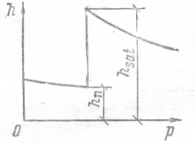

Рисунок 28 — Изменение объема набухающего грунта при увлажнении

Относительное набухание определяют по формуле

έ_{sw} = (h_{st} – h_{n})/h_{n ,} (74)

где h_{st} — высота образца грунта ненарушенной структуры под давлением, ожидаемым в основании сооружения, после замачивания; h_{n} — то же, до замачивания.
Набухающие грунты при высыхании, как правило, дают усадку, которая может привести к деформации сооружений, особенно выделяющих тепло.
Заторфованные и техногенные грунты. Пески и пылевато-глинистые грунты могут включать не полностью разложившиеся органические вещества. Если содержание таких веществ в грунте менее 0,1 веса сухого грунта, то при его наименовании отмечают, что грунт содержит органические вещества. Если же содержание органических веществ составляет 0,1...0,5, грунт относят к заторфованным, а при более 0,5 — к торфам.
Торфы — очень пористые и влажные грунты. Объем пор, заполненных водой, в 4... 12 и более раз больше объема твердого вещества, поэтому торф обладает чрезвычайно большой сжимаемостью. Различают торфы открытые (залегающие с поверхности), совершенно неуплотненные, и погребенные, имеющие сверху слои природных минеральных грунтов или техногенные отложения (насыпные грунты). Торфы могут быть использованы в качестве оснований легких сооружений, в частности под полы, поэтому определение их физико-механических свойств при изысканиях необходимо.
Погребенные заторфованные грунты иногда входят в состав основания. По содержанию органических веществ такие грунты подразделяют:
слабозаторфованные……………………0.1 … 0,25
среднезаторфованные………………….0.25 ... 0,40
сильнозаторфованные…………………0,40 ... 0,50
Использование заторфованных грунтов в качестве основания возможно, когда толщина слоя грунта относительно одинакова и свойства существенно не меняются по площади застройки.
Техногенные отложения (насыпные грунты) различают по происхождению. Специально отсыпанные с уплотнением или намытые грунты с успехом могут служить основанием сооружений, поэтому их свойства должны определяться после отсыпки и уплотнения, а иногда перед строительством. Грунты, образованные отходами производства и тем более бытовыми отходами, содержащими органические вещества, очень неоднородны и в редких случаях используются в качестве оснований сооружений.

ТРЕНИРОВОЧНЫЕ ЗАДАНИЯ

Для закрепления теоретических знаний студентам предложены практические задания с методическими рекомендациями по их выполнению.

Задание №1
Цель работы: определение физико-механических характеристик грунтов и напряжений от собственного веса грунта.
Исходные данные: геологическая колонка, таблица основных и дополнительных характеристик и гранулометрического состава грунтов. Данные приведены в таблицах 5 — 8.
Геологический разрез с основными физическими характеристиками всех слоев грунта студентам предлагается составить самостоятельно в соответствии с индивидуальным шифром. Шифр студент определяет по четырем последним цифрам номера зачетной книжки. Например, номер зачетной книжки 360729, шифр 0729. По последней цифре шифра из таблицы 5 выбрать соответствующую строку (для примера — строка 9, супесь серовато-желтая). По предпоследней цифре выбрать соответствующую строку из таблицы 6 (для примера — строка 2, суглинок темно-бурый), по второй цифре — из таблицы 7 (для примера — строка 7, глина светло-бурая), по первой цифре — из таблицы 8 (для примера — строка 0, глина коричневая). По данным взятым из таблиц сформировать геологический разрез. Пример геологического разреза приведен на рисунке 29.
Рекомендации к выполнению задания.
По числовым данным, принятым для соответствующих слоев, вычислить следующие производные характеристики (см. раздел 5):

удельный вес грунта в естественном состоянии γ=ρ g ;

плотность в сухом состоянии ρ_{d} = ρ / (1 + W) ;

коэффициент пористости е = (ρ _{s} – ρ _{d}) / ρ_{d} ;

удельный вес с учетом взвешивающего действия воды

γ _{sb} = (ρ _{s} – ρ _{w})g / (1 + e) ;

число пластичности I _{P} = W _{L} – W _{P} ;

показатель текучести I _{L} = (W – W _{P}) / I _{P} ;

степень влажности S _{r} = Wρ_{s} / e × ρ _{W} .
Определение разновидностей грунтов производить по приложениям А, Б. По результатам работы составить сводную таблицу физико-механических характеристик (таблица 9). Механические характеристики принять по таблицам

Таблица 5 — Данные, принимаемые по последней цифре шифра

Цифра шифра | Условное обозначение грунта | Описание грунта | Мощность слоя, м |  | Физико-механические характеристики грунтов
 |  |  |  |  | Гранулометрический состав в %  (по массе) при диаметре частиц в мм |  |  |  |  |  |  | ρ_{s}  т/м³ | ρ  т/м³ |  | W |  | W_{L} |  | W_{p} | m₀
 |  |  |  |  | 2,0 -  0,5 | 0,5 -  0,25 | 0,25 -  0,10 |  | 0,10 -  0,005 |  | <0,005
1 | 2 | 3 | 4 | 5 |  | 6 |  | 7 |  | 8 | 9 | 10 | 11 | 12 |  | 13 |  | 14 |  |  | 15
0 |  | Суглинок  желто-бурый | 3,3 | 10,0 |  | 5,0 |  | 16,0 |  | 20,0 | 49,0 | 2,72 | 1,69 | 0,19 |  | 0,30 |  | 0,19 |  |  | 17
1 |  | Глина бурая | 2,0 | 20,0 |  | 1,0 |  | 15,0 |  | 47,0 | 17,0 | 2,72 | 1,76 | 0,26 |  | 0,42 |  | 0,23 |  |  | 11
2 |  | Супесь  зелено-бурая | 3,5 | 1,0 |  | 6,0 |  | 10,0 |  | 64,0 | 19,0 | 2,74 | 1,84 | 0,20 |  | 0,28 |  | 0,12 |  |  | 16
3 |  | Песок  серо-бурый | 3,9 | 19,0 |  | 23,0 |  | 29,5 |  | 18,5 | 10,0 | 2,67 | 1,89 | 0,3 |  |  |  |  |  |  | 15
4 |  | Глина  светло-бурая | 2,0 | 10,0 |  | 1,0 |  | 27,0 |  | 41,0 | 21,0 | 2,65 | 1,91 | 0,40 |  | 0,44 |  | 0,24 |  |  | 14
5 |  | Песок  буро-серый | 2,2 | 22,0 |  | 25,0 |  | 20,0 |  | 32,0 | 1,0 | 2,66 | 1,83 | 0,15 |  |  |  |  |  |  | 17
6 |  | Супесь  желто-бурая | 2,5 | 3,0 |  | 11,0 |  | 36,5 |  | 44,0 | 5,5 | 2,68 | 1,89 | 0,15 |  | 0,19 |  | 0,12 |  |  | 17
7 |  | Песок серый | 2,2 | 2,8 |  | 9,5 |  | 76,9 |  | 10,6 | 0,2 | 2,66 | 2,0 | 0,25 |  |  |  |  |  |  | 17
8 |  | Глина  коричневая | 4,0 | 0,4 |  | 0,2 |  | 0,6 |  | 24,4 | 74,6 | 2,74 | 2,0 | 0,27 |  | 0,41 |  | 0,23 |  |  | 14
9 |  | Супесь  серовато-желтая | 3,9 | 0,1 |  | 2,1 |  | 6,6 |  | 81,4 | 9,8 | 2,67 | 1,97 | 0,16 |  | 0,20 |  | 0,13 |  |  | 14

Таблица 6 — Данные, принимаемые по предпоследней цифре шифра

1 | 2 | 3 | 4 | 5 | 6 | 7 | 8 | 9 | 10 | 11 | 12 | 13 | 14 | 15
0 |  | Суглинок  светло-желтый | 4,1 | 0,5 | 1,5 | 7,0 | 80,0 | 11,0 | 2,66 | 1,73 | 0,23 | 0,28 | 0,18 | 19
1 |  | Глина  красно-бурая | 6,0 | 0,5 | 0,5 | 4,0 | 64,0 | 31,0 | 2,75 | 2,0 | 0,27 | 0,40 | 0,20 | 13
2 |  | Суглинок  темно-бурый | 3,5 | 1,0 | 2,0 | 51,0 | 24,0 | 12,0 | 2,71 | 1,98 | 0,27 | 0,24 | 0,14 | 19
3 |  | Суглинок  темно-бурый | 3,5 | 13,0 | 14,0 | 17,0 | 31,0 | 25,0 | 2,69 | 1,98 | 0,21 | 0,24 | 0,14 | 17
4 |  | Суглинок светло-бурый | 1,7 | 2,5 | 5,0 | 20,0 | 47,0 | 25,5 | 2,71 | 1,82 | 0,22 | 0,32 | 0,18 | 11
5 |  | Суглинок  желто-бурый | 2,8 | 10,0 | 10,0 | 15,0 | 49,0 | 20,0 | 2,70 | 1,87 | 0,26 | 0,32 | 0,19 | 11
6 |  | Супесь  зелено-бурая | 2,5 | 14,0 | 20,0 | 30,0 | 29,0 | 7,0 | 2,69 | 2,10 | 0,19 | 0,21 | 0,15 | 19
7 |  | Песок  зелено-бурый | 2,6 | 17,0 | 23,0 | 40,0 | 19,0 | 1,0 | 2,66 | 1,98 | 0,26 |  |  | 17
8 |  | Глина  бурая | 5,4 | 1,0 | 3,0 | 9,0 | 56,0 | 31,0 | 2,74 | 2,00 | 0,27 | 0,43 | 0,23 | 13
9 |  | Песок  желтый | 3,2 | 18,2 | 20,0 | 45,0 | 16,2 | 0,6 | 2,66 | 1,7 | 0,12 |  |  | 11

Таблица 7 — Данные, принимаемые по второй цифре шифра

1 | 2 | 3 | 4 | 5 | 6 | 7 | 8 | 9 | 10 | 11 | 12 | 13 | 14 | 15
0 |  | Суглинок красно-бурый | 3,8 | 0,8 | 1,2 | 13,0 | 67,0 | 18,0 | 2,71 | 1,98 | 0,27 | 0,32 | 0,19 | 19
1 |  | Песок  желтый | 2,8 | 27,0 | 29,0 | 39,0 | 4,8 | 0,2 | 2,66 | 2,00 | 0,25 |  |  | 15
2 |  | Глина  темно-серая | 5,2 | 1,6 | 1,5 | 2,8 | 52,0 | 42,1 | 2,73 | 1,92 | 0,32 | 0,47 | 0,26 | 12
3 |  | Суглинок желто-бурый | 3,3 | 0,1 | 0,9 | 20,0 | 61,0 | 18,0 | 2,70 | 1,89 | 0,18 | 0,30 | 0,18 | 13
4 |  | Глина  бурая | 2,0 | 0,5 | 0,5 | 2,0 | 55,0 | 42,0 | 2,74 | 1,99 | 0,39 | 0,53 | 0,30 | 11
5 |  | Супесь  зелено-бурая | 3,4 | 1,0 | 8,0 | 8,0 | 75,0 | 8,0 | 2,67 | 1,83 | 0,15 | 0,16 | 0,10 | 16
6 |  | Песок  серо-бурый | 4,0 | 27,5 | 28,5 | 26 | 10,0 | 8,0 | 2,66 | 1,87 | 0,29 |  |  | 17
7 |  | Глина  светло-бурая | 2,0 | 1,0 | 1,0 | 2,0 | 54,0 | 42,0 | 2,74 | 1,99 | 0,35 | 0,44 | 0,24 | 14
8 |  | Песок  желтый | 2,4 | 20,0 | 24,0 | 26,0 | 18,0 | 12,0 | 2,66 | 1,76 | 0,12 |  |  | 17
9 |  | Супесь  желтая | 2,6 | 6,0 | 6,0 | 18,0 | 64,0 | 6,0 | 2,67 | 1,81 | 0,17 | 0,21 | 0,15 | 19

Таблица 8 — Данные, принимаемые по первой цифре шифра

1 | 2 | 3 | 4 | 5 | 6 | 7 | 8 | 9 | 10 | 11 | 12 | 13 | 14 | 15
0 |  | Глина  коричневая | 3,8 | 3,0 | 2,0 | 5,0 | 53,0 | 37,0 | 2,74 | 1,98 | 0,34 | 0,44 | 0,24 | 13
1 |  | Песок  желтый | 4,6 | 25,5 | 24,0 | 48 | 12,5 | 10,0 | 2,65 | 1,89 | 0,30 |  |  | 15
2 |  | Суглинок светло-бурый | 1,7 | 2,5 | 5,0 | 20,0 | 47,0 | 25,5 | 2,71 | 1,75 | 0,26 | 0,32 | 0,18 | 11
3 |  | Суглинок желто-бурый | 2,8 | 10,0 | 10,0 | 15,0 | 45,0 | 20,0 | 2,70 | 1,81 | 0,28 | 0,32 | 0,19 | 11
4 |  | Супесь  зелено-бурая | 2,5 | 14,0 | 20,0 | 30,0 | 29,0 | 7,0 | 2,69 | 1,87 | 0,20 | 0,21 | 0,15 | 19
5 |  | Песок  зелено-бурый | 2,6 | 46,0 | 42,0 | 6,0 | 4,0 | 2,0 | 2,66 | 1,79 | 0,20 |  |  | 17
6 |  | Глина  бурая | 5,4 | 1,0 | 3,0 | 9,0 | 56,0 | 31,0 | 2,74 | 1,98 | 0,34 | 0,43 | 0,23 | 13
7 |  | Песок  серовато-желтый | 3,2 | 4,0 | 4,0 | 45,0 | 43,0 | 4,0 | 2,69 | 1,79 | 0,20 |  |  | 18
8 |  | Песок  серовато-желтый | 3,2 | 5,0 | 6,0 | 50,0 | 38,0 | 1,0 | 2,66 | 1,90 | 0,25 |  |  | 18
9 |  | Глина  коричнево-серая | 4,0 | 0,5 | 0,5 | 5,0 | 62,0 | 32,0 | 2,75 | 2,00 | 0,27 | 0,40 | 0,20 | 11

Таблица 9 — Сводная таблица нормативных характеристик грунтов (пример)
Номер инженерно-геологического элемента | Номер образца грунта | Номер скважины | Глубина, м | Наименование  грунта  (по ГОСТ 25100-95) | Физические |  |  |  |  |  |  |  |  |  |  | Механические
 |  |  |  |  | Основные |  |  | Дополнительные |  | Производные и классификационные |  |  |  |  |  | Деформационные | Прочно-стные |  | R₀,  кПа
 |  |  |  |  | ρ_{s ,}  т/м³ | γ_{II ,}  кН/м³ | W | W_{l} | W_{p} | ρ_{d} ,  т/м³ | e | γ_{sb ,}  кН/м³ | Ip | I_{L} | S_{r} | E,  кПа | ϕ_{II},  град | С_{II},  кПа | R₀,  кПа
1 | 1 | 1 | 0,3 | Растительный |  | 14,3
2 | 2 | 1 | 2,2 | Суглинок полутвердый | 2,68 | 18,9 | 0,20 | 0,31 | 0,18 | 1,57 | 0,71 | 9,8 | 0,13 | 0,11 | 0,75 | 19000 | 17 | -- | 238
3 | 3 | 1 | 4,6 | Песок мелкий, средней плотности влажный | 2,65 | 18,4 | 0,16 | -- | -- | 1,58 | 0,68 | 9,8 | -- | -- | 0,70 | 25000 | 31 | -- | 345
4 | 4 | 1 | 6,2 | Глина твердая | 2,74 | 19,5 | 0,21 | 0,49 | 0,24 | 1,61 | 0,87 | -- | 0,25 | 0,23 | 0,77 | 17400 | 14 | 55 | 302

Примечание: Значения в таблице приведены ориентировочно

Задание №2
Цель работы: определение напряжений от собственного веса грунта.
Исходные данные: геологический разрез, построенный по данным задания №1, и сводная таблица нормативных характеристик (см. таблицу 9). Значения коэффициента бокового давления приведены в таблице 10.

Таблица 10 — Значение коэффициента бокового давления
Разновидность грунта | μ | ξ
Песок и супесь | 0,30 | 0,43
Суглинок | 0,35 | 0,54
Глина | 0,42 | 0,72

Рекомендации к выполнению задания.
Напряжения от собственного веса грунта (природные или бытовые) и их компоненты — вертикальные ( σ_{zg} ) и горизонтальные ( σ_{xg}=σ_{yg} ) напряжения вычисляют по следующим формулам

σ_{zg} = γ h ; σ_{xg} = ξ γ h ,

где γ — удельный вес грунтов, кН/м³; h — мощность слоя, м; ξ — коэффициент бокового давления в массиве.
Вертикальные напряжения соответствуют весу столба грунта до поверхности. Величину горизонтальных напряжений определяют коэффициентом бокового давления, который находят через коэффициент бокового расширения (коэффициент Пуассона)
$ξ$ = $\frac{μ}{1−μ}$.
Природные напряжения основания, состоящего из нескольких разновидностей грунтов, равны сумме напряжений, возникающих от веса вышележащих слоев:
σ_{zg} = γ ₁ h₁ + γ ₂ h₂ + . . . + γ _{n} h_{n} = $\sum_{i=1}^{n}{γ_{i}h_{i}}$;
σ_{xg} = ξ ₁ γ ₁ h₁ + ξ ₂ γ ₂ h₂ + . . . + ξ _{n} γ _{n} h_{n} = $\sum_{i=1}^{n}{ξ_{i}γ_{i}h_{i}}$.
При наличии грунтовых вод в слоях песка расчет вертикальных напряжений производят с использованием удельного веса грунта, взвешенного в воде

$γ_{\text{sb}}=\frac{(γ_{s}−γ_{w})g}{(1+e)}$,
где γ_{s} — плотность частиц грунта, г/см³; γ_{w} — плотность воды, г/см³; g — ускорение свободного падения, м/с²; е — коэффициент пористости грунта.
В глинистых грунтах, где вся вода находится в связном состоянии, взвешивающее действие воды не учитывают. Если глинистый грунт является подошвой водоносного слоя, вертикальные напряжения увеличивают на величину веса столба воды

σ_{zg} = γ ₁ h₁ + γ _{sb} h₂ + γ _{w} h _{в} ,

где γ _{w} — удельный вес воды, кН/м³; h _{в} — высота столба воды, м.
Результаты расчета используют для построения соответствующих эпюр.

Пример расчета
Необходимо рассчитать и построить эпюры вертикальных и горизонтальных напряжений.
Исходные данные для расчета приведены на рисунке 29.
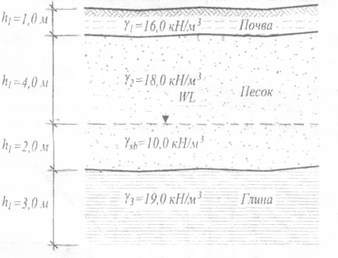

Рисунок 29 — Геологический разрез

Последовательность расчета
Определение вертикальных напряжений на контактах слоев:
σ_{zg1} = γ ₁ h₁ = 16,0*1,0=16,0 кПа;
σ_{zg2} = γ ₁ h₁ + γ ₂ h₂ = 16,0 + 18,0*4,0=88,0 кПа;
σ_{zg3} = γ ₁ h₁ + γ ₂ h₂ + γ _{sb} h_{в}=88,0+10,0*2,0=108,0 кПа;
σ_{zg3} = γ ₁ h₁ + γ ₂ h₂ + γ _{sb} h_{в} + γ _{w} h_{в}=108,0+10,0*2,0=128,0 кПа;
σ_{zg4} = γ ₁ h₁ + γ ₂ h₂ + γ _{sb} h_{в} + γ _{w} h_{в} + γ ₃ h₄=128,0+19,0*3,0=185,0 кПа.

Определение горизонтальных напряжений на контактах слоев:
на подошве чернозема σ_{xg1} = ξσ_{zg1} = 0,72*16,0=11,5 кПа;
на кровле слоя песка σ_{xg1} = ξσ_{zg1} = 0,43*16,0=6,8 кПа;
на подошве слоя песка σ_{xg3} = ξσ_{zg3} = 0,43*128,0=55,0кПа;
на кровле слоя глины σ_{xg3} = ξσ_{zg3} = 0,72*128,0=92,0 кПа;
на подошве слоя глины σ_{xg4} = ξσ_{zg4} = 0,72*185,0=133,2кПа.
На рисунке 30 приведены эпюры напряжений, построенные по результатам расчетов.

а б
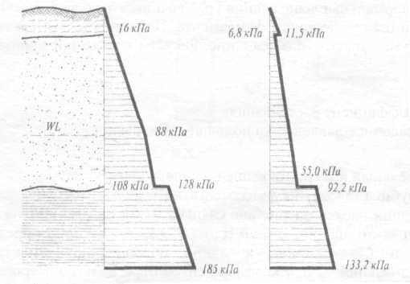

Рисунок 30 — Эпюры природных напряжений: а — вертикальных,
б — горизонтальных

Задание №3
Цель работы: расчет устойчивости откоса, выявление факторов, влияющих на устойчивость откосов.
Исходные данные: приведены в таблице 11. Номер варианта соответствует последней цифре зачетной книжки.
Рекомендации к выполнению задания.
Для расчета откосов применяют метод круглоцилиндрической поверхности скольжения (КЦПС), который заключается в нахождении центра вращения линии скольжения (точка О) и расчете коэффициента устойчивости откоса. При этом решается плоская задача механики грунтов: рассматривают часть бесконечного откоса шириной 1,0 м (рисунок 31).

Задание выполняют графо-аналитическим методом. Все расчетные схемы выполняют в масштабе.

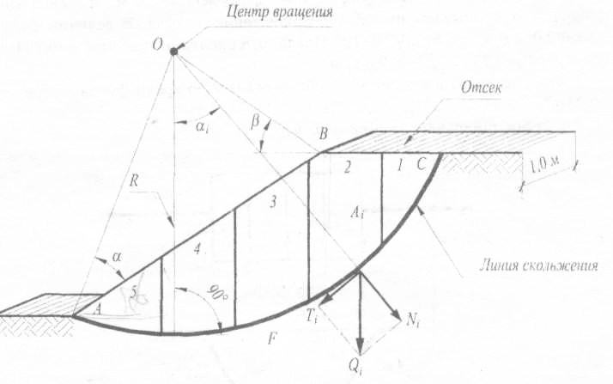

Рисунок 31 — Схема действия сил на откосе

Расчеты на устойчивость выполняют в двух вариантах:
вариант 1 — поверхность скольжения откоса задана. Необходимо определить коэффициент устойчивости η — отношение моментов сил, удерживающих откос в состоянии равновесия, к моменту сил, сдвигающих откос

$$η=\frac{\sum_{i=1}^{n}{N_{i}\text{tg}ϕ+\sum_{i=1}^{n}{c_{i}l}}}{\sum_{i=1}^{n}{T_{i}}}$$

Для расчета этих сил призму АВС разделяют на несколько отсеков. Силы взаимодействий в вертикальных плоскостях между отсеками не учитывают. Вес грунта в откосе раскладывают на две составляющие: касательные (Т_{i}), направленные вдоль линии скольжения, и нормальные (N_{i}), перпендикулярные направлению касательных напряжений.

При расчете учитывают следующие основные параметры:
1) физико-механические свойства:
γ – удельный вес, кН/м³;
ϕ – угол внутреннего трения, град;
c – удельное сцепление, кПа;
2) геометрические параметры откоса:
Н – высота откоса, м;
A_{i} – площадь блока, м²;
L_{i} – длина дуги скольжения, м;
3) силовые параметры:
Q_{i} – вес блока, кН/м;
Т_{i} – сдвигающая сила, кН/м;
N_{i} – нормальная сила, кН/м;
F_{i} – сила трения грунта о грунт, кН/м.
Откос считают устойчивым, если η>1.2.
вариант 2 — наиболее вероятную линию скольжения находят путем поиска минимальной величины η.
В задании предлагается выполнить первый вариант.

Таблица 11 — Исходные данные для расчета
Вариант | Высота откоса Н,  м | Разновидность  грунта | Удельный вес γ,  кН/м³ | Прочностные  характеристики |  | Заложение  откоса
 |  |  |  | ϕ,  град | с,  кПа | Заложение  откоса
1 | 20 | Суглинок | 19,0 | 20 | 24 | 1 : 2
2 | 16 | Глина | 20,0 | 19 | 36 | 1 : 2
3 | 14 | Суглинок | 18,5 | 17 | 32 | 1 : 2
4 | 20 | Супесь | 18,0 | 25 | 12 | 1 : 2
5 | 12 | Суглинок | 18,2 | 20 | 30 | 1 : 2
6 | 14 | Суглинок | 18,8 | 18 | 28 | 1 : 2
7 | 18 | Супесь | 17,8 | 24 | 12 | 1 : 2
8 | 20 | Глина | 19,8 | 12 | 30 | 1 : 2
9 | 14 | Глина | 20,0 | 14 | 32 | 1 : 2
10 | 20 | Суглинок | 19,2 | 18 | 26 | 1 : 2
11 | 18 | Супесь | 18,0 | 20 | 18 | 1 : 2
12 | 16 | Суглинок | 19,3 | 18 | 32 | 1 : 2
13 | 18 | Глина | 19,8 | 20 | 34 | 1 : 2
14 | 20 | Суглинок | 18,2 | 18 | 28 | 1 : 2
15 | 16 | Глина | 19,2 | 16 | 40 | 1 : 2

Центр вращения определить по значениям углов α и β (см. рисунок 31). Значения углов определить по таблице 12, исходя из величины заложения откоса.

Таблица 12 — Значение углов α и β для определения центра вращения
Заложение откосов (H:L) | α, град | β, град
1:1 | 28 | 37
1:1,5 | 26 | 35
1:2 | 25 | 35
1:3 | 25 | 35
1:4 | 25 | 36
1:5 | 25 | 37

Пример расчета
Исходные данные: откос из однородного грунта (суглинка) высотой 11 м и заложением 1:1 (угол откоса 45⁰). Физико-механические свойства грунта: γ = 19 кН/м³, ϕ = 20⁰, с = 40 кПа.
Необходимо оценить устойчивость откоса в непосредственной близости от автомобильной дороги.

Последовательность выполнения расчета
- В масштабе 1:100 построить схему откоса (рисунок 32).
- Вычислить центр вращения О. Для этого по таблице 12 определить значения углов α=28⁰ и β=37⁰. На пересечении линий АО и ВО находится центр вращения.
- Из центра вращения провести линию скольжения радиусом R; контуры призмы сползания АВС определены.
- Разделить призму АВС на отсеки шириной по 3 м. В примере 7 отсеков. Каждый отсек имеет свою линию сдвижения l_{i}, площадь A_{i} и вес грунта Q_{i}.
- Определить углы наклона поверхности скольжения в каждом отсеке α_{i}. Углы отсчитывают от линии, перпендикулярно проходящей через центр вращения. При этом α_{i}, находящиеся на левой стороне от центра вращения, имеют знак «минус» (например, угол α₇ на рисунке 32).
- Дальнейший расчет приведен в табличной форме (таблица 13). После заполнения таблицы определить сумму удерживающих и сдвигающих сил.

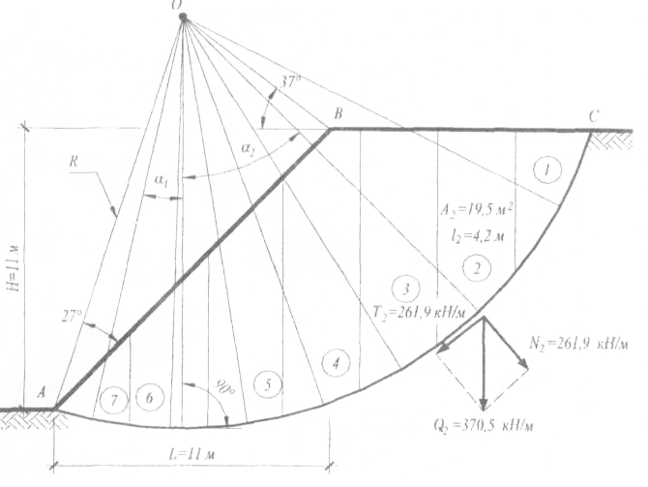

Рисунок 32 — Расчетная схема откоса

- Вычислить коэффициент устойчивости откоса

$η=\frac{\sum_{i=1}^{n}{N_{i}\text{tg}ϕ+\sum_{i=1}^{n}{c⋅l_{i}}}}{\sum_{i=1}^{n}{T_{i}}}=\frac{\text{1782},3}{\text{816},0}=2,\text{18}$.

Вывод: откос находится в стабильном устойчивом состоянии. Уменьшение коэффициента η возможно при обводнении откоса, так как это приведет к снижению прочностных характеристик грунта.

Таблица 13 — Расчет устойчивости откоса
№  изм. | А_{i} ,  м² | γ,  кН/м² | Q_{i}= γ А_{i,,}  кН/м | α_{i} ,  град | sin α_{i}, | Т_{i}= Q_{i} sin α_{i},  кН/м | cos α_{i} , | N_{i}= Q_{i} cos α_{i},  кН/м | φ ,  град | tg φ | F_{i}=N_{i} tg φ ,  кН/м | с,  кПа | l_{i} ,  м | с l_{i} ,
1 | 6,25 | 19,0 | 118,8 | 63 | 0,8910 | 105,9 | 0,4540 | 53,9 | 20 | 0,3640 | 19,6 | 40 | 5,5 | 220
2 | 19,5 | 19,0 | 370,5 | 45 | 0,7071 | 261,9 | 0,7071 | 261,9 | 20 | 0,3640 | 95,3 | 40 | 4,2 | 168
3 | 27,0 | 19,0 | 573,0 | 30 | 0,500 | 256,5 | 0,8660 | 444,3 | 20 | 0,3640 | 161,7 | 40 | 3,6 | 144
4 | 30,0 | 19,0 | 570,0 | 18 | 0,3090 | 176,1 | 0,9511 | 542,1 | 20 | 0,3640 | 197,3 | 40 | 3,2 | 128
5 | 27,0 | 19,0 | 361,0 | 9 | 0,1564 | 56,5 | 0,9877 | 356,6 | 20 | 0,3640 | 129,8 | 40 | 3,0 | 120
6 | 15,0 | 19,0 | 265,0 | -1 | -0,0175 | -4,6 | 0,9998 | 264,9 | 20 | 0,3640 | 96,4 | 40 | 3,0 | 120
7 | 9,2 | 19,0 | 174,0 | -12 | -0,2079 | -36,3 | 0,9781 | 170,9 | 20 | 0,3640 | 62,2 | 40 | 3,0 | 120

Определение напряжений от равномерно распределенной нагрузки

Цель работы: определение характера распределения напряжений под фундаментом.
Давление на основание, передаваемое по подошве фундамента, распространяется в грунте во все стороны, постепенно уменьшаясь. Рассмотрим случай, когда фундамент передает на основание давление от равномерной силы Р (кПа), центр тяжести которого N проходит через центр подошвы (рис. 8).

Наибольшие нормальные напряжения (σ_{zp}) возникают по вертикальной оси Z, проходящей по центру подошвы фундамента. По мере увеличения глубины они постепенно уменьшаются по величине. Расчет напряжений производится по формуле
$σ_{\text{zp}}={αP}_{0}$,
где α – коэффициент рассеивания;
Р₀ – осадочное давление на подошве, кПа, равное
$P_{0}=P−γd$,
где γ – удельный вес грунта выше подошвы, кН/м³;
d – глубина заложения фундамента, м.
Значения α принимаются по таблице СНиП 2.02.01-83 (см. приложение 1) в зависимости от соотношений ξ=2z/b и η=l/b, где z – глубина определения напряжения, b и l – ширина и длина подошвы фундамента. Для промежуточных значений ξ и η коэффициент α определяют интерполяцией. Напряжение под угловыми точками фундамента вычисляется по формуле
$σ_{\text{zp}}=0,\text{25}αP$.
Для определения вертикальных напряжений в любой точке основания, в том числе за проекцией площади нагружения, применяется метод угловых точек.

Порядок выполнения работы

Студенты получают индивидуальные задания, состоящие из размеров фундамента (b, l, d) и величины давления на подошве (Р). Значение удельного веса (γ) студенты назначают самостоятельно. Определение напряжений производится в точке или линии, указанной преподавателем.

Пример расчета

Исходные данные: Р=300 кПа, b=2,0 м, l=3,0 м, d=1,8 м. Необходимо определить вертикальные напряжения на линии, расположенной на глубине z=1,0 м от подошвы фундамента.

Последовательность расчета

1. Определим осадочное давление на подошве, принимая значение удельного веса грунта γ=16,0 кН/м³: Р₀=P-γd=300-16,0*1,8=271,2 кПа.
2. Найдем вертикальные напряжения на глубине z=1,0 м. Значения коэффициента α принимаем по табл. 1 приложения, исходя из величин ξ=2z/b=2*1,0/2,0=1,0 и η=l/b=3,0/2,0=1,5. После интерполяции получим α=0,733, тогда $σ_{\text{zp}}={αP}_{0}$=0,733*271,2=209,6 кПа.
3. Определим напряжения на глубине z=1,0 м по краям фундаментов: $σ_{\text{zp}}={αP}_{0}$=0,25*0,733*271,2=52,4 кПа.
4. Строим эпюру напряжений (рис. 9):

ТЕСТОВЫЙ КОНТРОЛЬ ЗНАНИЙ
Выберите вариант правильного ответа
1.Грунт это:
а) горная порода; б) элювиальные отложения; в) минеральные частицы; г) рыхлая горная порода.
2. В состав грунтов входят:
а) твердые минеральные частицы, вода, газ, поры; б) твердые минеральные частицы, вода, газ; в) твердые минеральные частицы, вода, газ, растительные остатки.
3. Песчаные грунты классифицируют по:
а) минералогическому составу; б) размеру минеральных частиц; в) удельной поверхности минеральных частиц; г) по массе в воздушно сухого грунта.
4. Вводно-коллоидные связи в формируются в грунте за счет:
а) взаимодействия минеральных частиц грунта; б) взаимодействия пленок связанной воды и минеральных частиц; в) взаимодействия пленок связанной воды; г) сил трения между минеральными частицами.
5. Кристаллизационные связи :
а) обратимые; б) необратимые; в) упругие; г) вязкопластичные.
6. Текстура грунта это:
а) состав и характер связей; б)деформационно-прочностные свойства; г) минералогический состав; г) пространственное размещение его агрегатов; д) структура характеризующая его неоднородность.
7. Какие из перечисленных свойств грунтов являются основными:
а) I_{p}; б) γ_{d} в) s_{r} г) γ д) e.
8. Какие из перечисленных свойств грунтов являются производными:
а) I_{p}; б) γ_{d} в) s_{r} г) γ д) e
9. Какие из перечисленных свойств грунтов являются классификационными:
а) I_{p}; б) γ_{d} в) s_{r} г) γ д) e
10. γ_{s} – это:
а) удельный вес природного грунта; б) удельный вес грунта взвешенного в воде; в) удельный вес сухого грунта; д) удельный вес частиц грунта.
11. Влажность грунта это:
а) процентное содержание воды; б) отношение массы воды к массе твердых частиц; в) отношение массы твердых частиц к массе воды; г) отношение объема воды к объему твердых частиц.
12. Если I_{p} = 0.17, то этот грунт относится к:
а) глинам; б) суглинкам; в) супесям; г) пескам.
13. По какому из показателей можно определить плотность сложения песков:
а) γ; б) γ_{d}; д) s_{r}; е) e
14. I_{l} – это:
а) индекс пластичности; б) индекс текучести; в) влажность на границе текучести; г) влажность на границе раскатывания.
15. W_{l} – это:
а) влажность грунта; б) влажность на границе текучести; в) влажность на границе раскатывания.
16. Если I_{l} < 0, то консистенция глины:
а) твердая; б) полутвердая; в) пластичная; г) текучая.
17. Сжимаемость грунтов это процесс:
а) осадки грунтовой поверхности; б) сопротивляемость и податливость структурных связей; в) изменения пористости под нагрузкой; г) потери прочности и разрушение структурных связей.

ВЫВОДЫ

ВОПРОСЫ ДЛЯ САМОПРОВЕРКИ

- Составные элементы грунтов.
- Классификация грунтов.
- Вода в грунте. Виды воды в грунте?
- Структурные связи в грунтах.
- Водно-коллоидные связи в грунте и их влияние на физические характеристики.
- Физические свойства грунтов.
- Прочностные и деформационные характеристики грунтов и методы их определения.
- Лабораторные методы определения характеристик грунтов.
- Закон уплотнение грунтов и его физическая сущность.
- Закон сдвига в грунтах и его физическая сущность.
- Закон ламинарной фильтрации. Проницаемость грунтов.
- Эффективные и нейтральные давление в грунте.
- Деформируемость грунтов.
- Принцип линейной деформируемости грунтов.
- Фазы напряжённого состояния грунтов.
- Метод послойного суммирования.
- Определение напряжения в грунтах. Основная задача.
- Критические нагрузки на грунт.
- Определение напряжений в грунтах при действии наскольких сосредоточенных сил
- Определение суммы удерживающих сил при расчете устойчивости откосов
- Определение суммы сдвигающих сил при расчете устойчивости откосов
- Какое давление называют активным
- Какое давление называют эффективным
- Какое давление называют нейтральным
- Какие характеристики грунтов называют прочностными
- Какие характеристики грунтов называют деформационными

ИТОГОВЫЙ ТЕСТ

ВОПРОСЫ К ЗАЧЕТУ

ГЛОССАРИЙ

БИБЛИОГРАФИЧЕСКИЙ СПИСОК

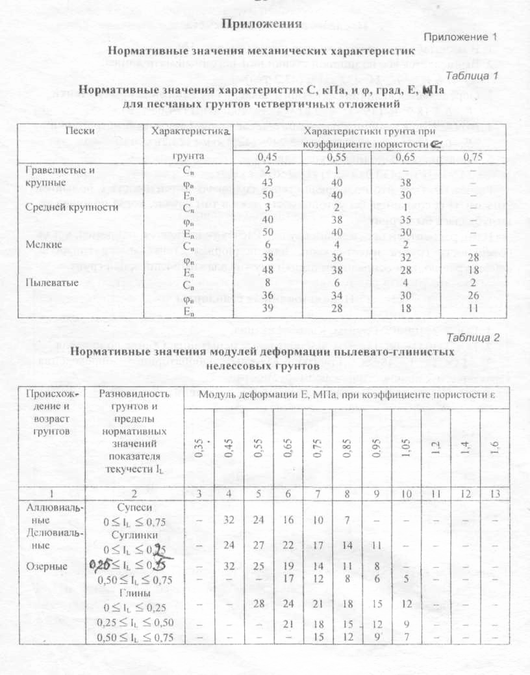

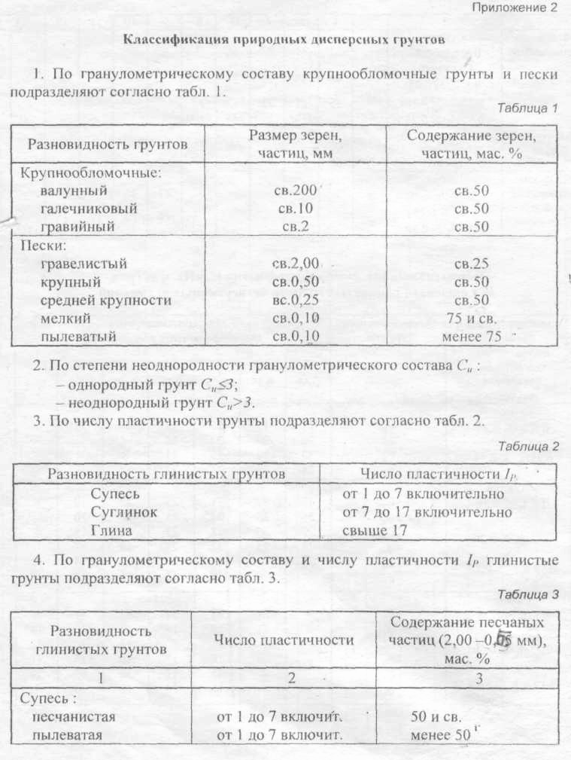

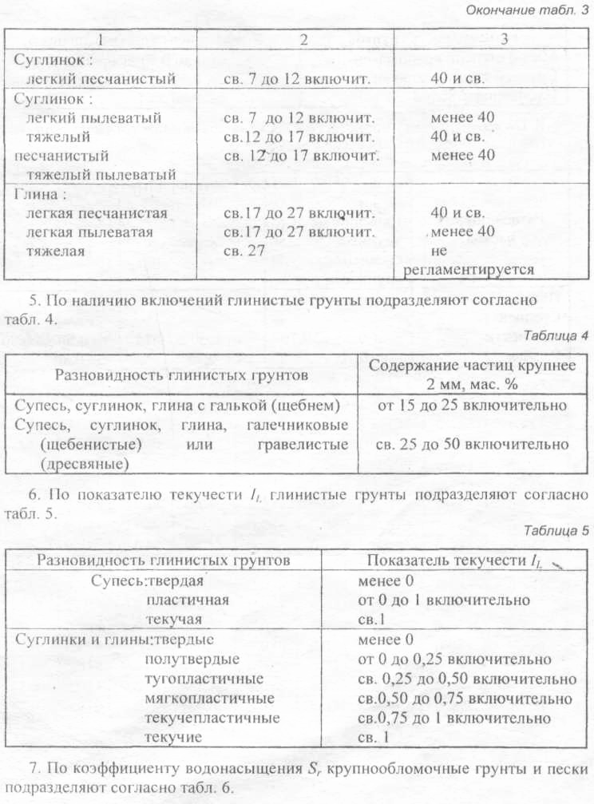

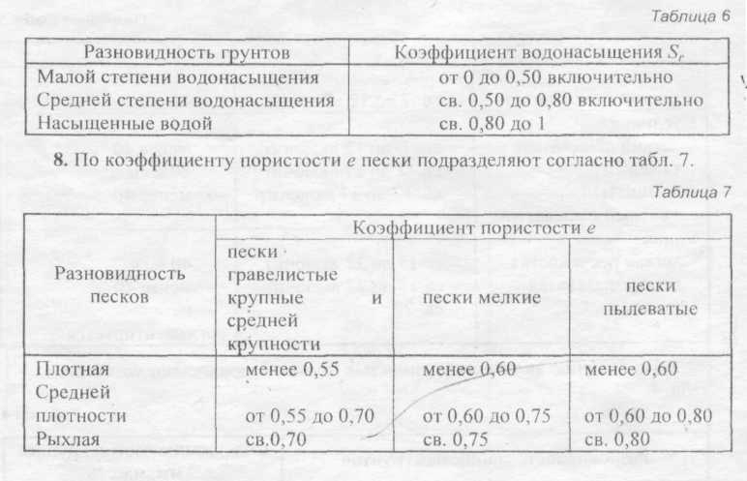

Оглавление

ВВЕДЕНИЕ 3
1 Классификация и составные элементы грунтов 4
2 Вода в грунте 5
3 Газы в грунте 7
4 Структурные связи и строение грунтов 7
5 Физические свойства грунтов 8
6 Основные закономерности механики грунтов 11
7 Общий случай компрессионной зависимости 16
8 Водопроницаемость грунтов. Закон ламинарной фильтрации 17
9 Эффективные и нейтральные давления грунтовой массы 20
10 Контактное сопротивление грунтов сдвигу 22
11 Сопротивление сдвигу при сложном напряженном состоянии.
Теория прочности Кулона – Мора 27
12 Деформируемость грунтов 28
13 Предельное напряженное состояние грунтов 30
14 Критические нагрузки на грунт 32
15 Определение напряжений в грунтовом массиве 34
16 Распределение напряжений от собственного веса грунта 35
17 Определение напряжений в грунтовом массиве от действия
местной нагрузки на его поверхности 37
18 Расчет осадок фундаментов 39
19 Расчет устойчивости откосов 41
20 Определение давления грунтов на ограждения 43
21 Особые грунты 45
ТРЕНИРОВОЧНЫЕ ЗАДАНИЯ 53
ТЕСТОВЫЙ КОНТРОЛЬ ЗНАНИЙ 67
ВЫВОДЫ 68
ВОПРОСЫ ДЛЯ САМОПРОВЕРКИ 69
ИТОГОВЫЙ ТЕСТ 70
ВОПРОСЫ К ЗАЧЕТУ 70
ГЛОССАРИЙ 71
БИБЛИОГРАФИЧЕСКИЙ СПИСОК 72

Учебное издание

Черныш Александр Сергеевич

МЕХАНИКА ГРУНТОВ

Учебное пособие

Подписано в печать . Формат 60х84/18. Усл.печ.л. . Уч–изд.л. .
Тираж экз. Заказ Цена
Отпечатано в Белгородском государственном технологическом университете им. В.Г.Шухова
308012, г. Белгород, ул. Костюкова,46

